3. Ley del IEPS

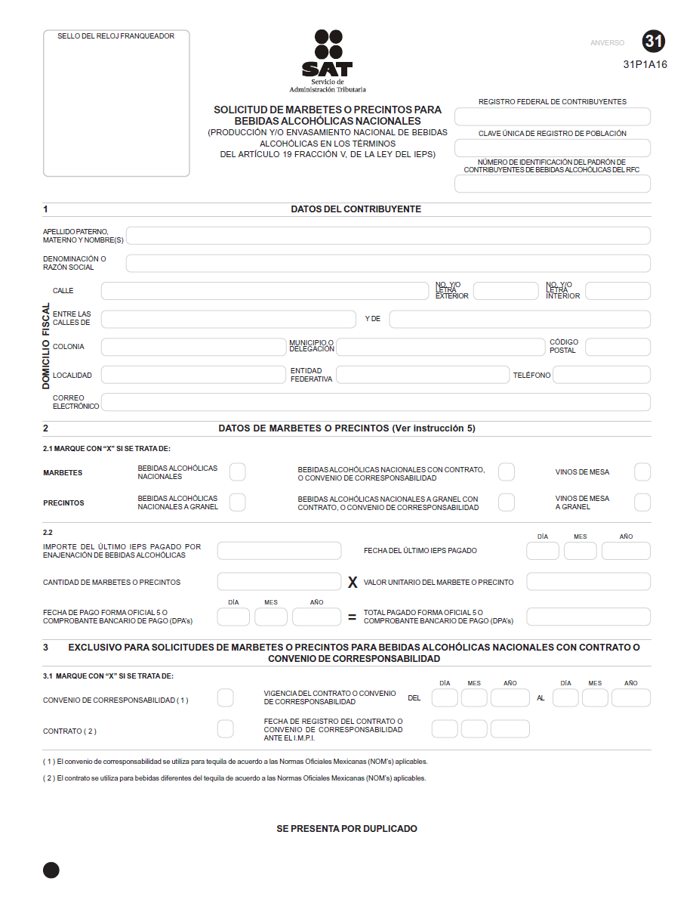

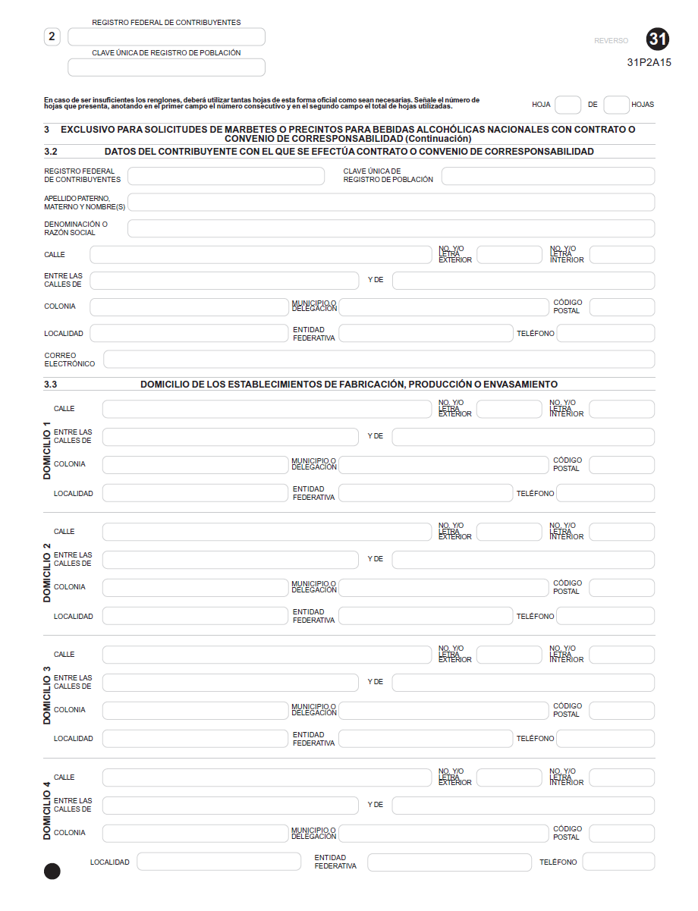

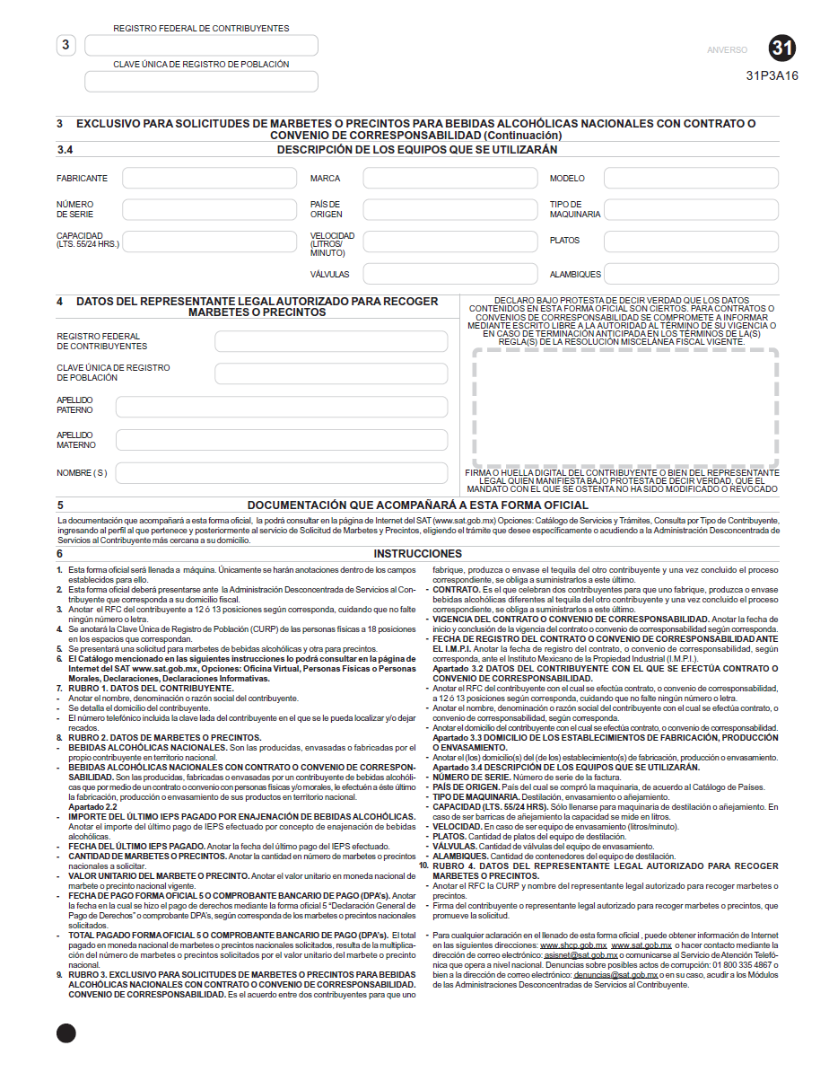

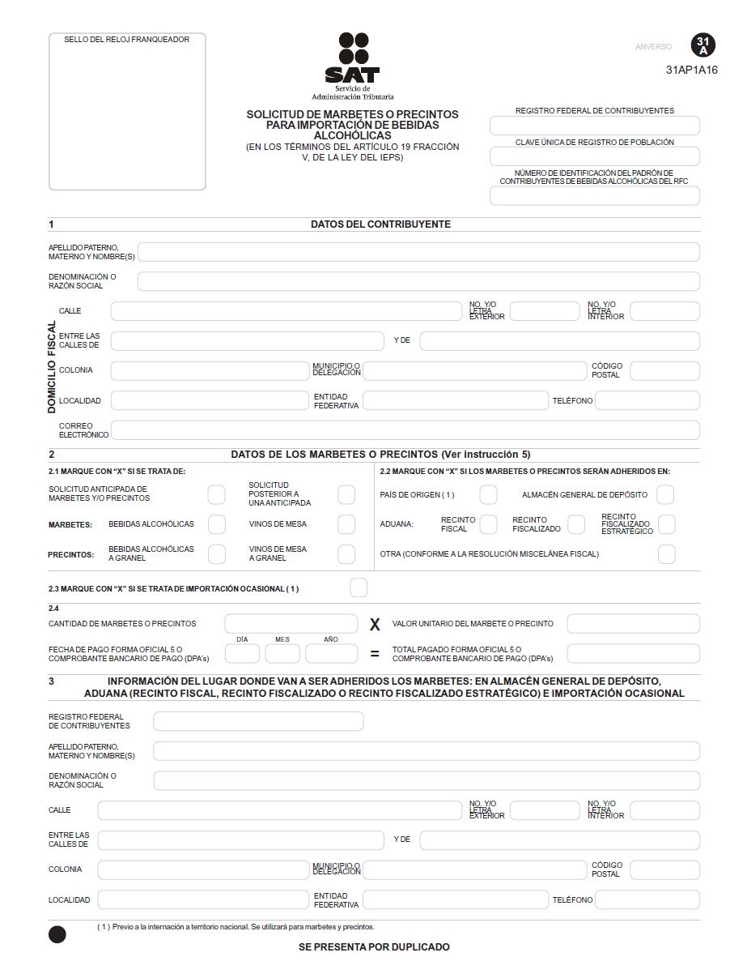

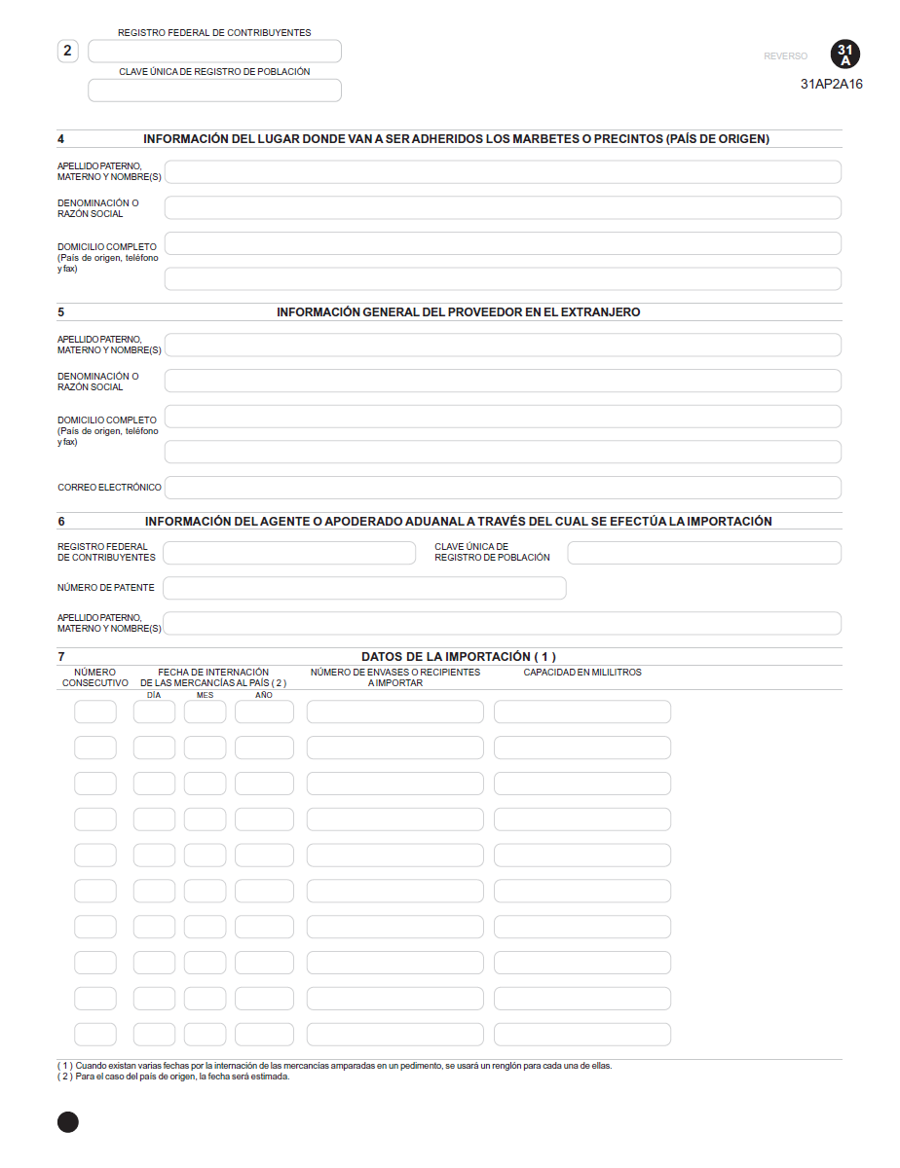

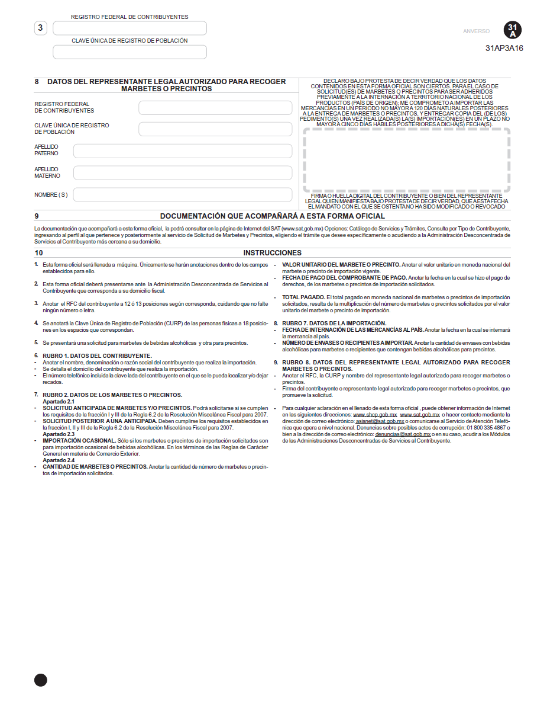

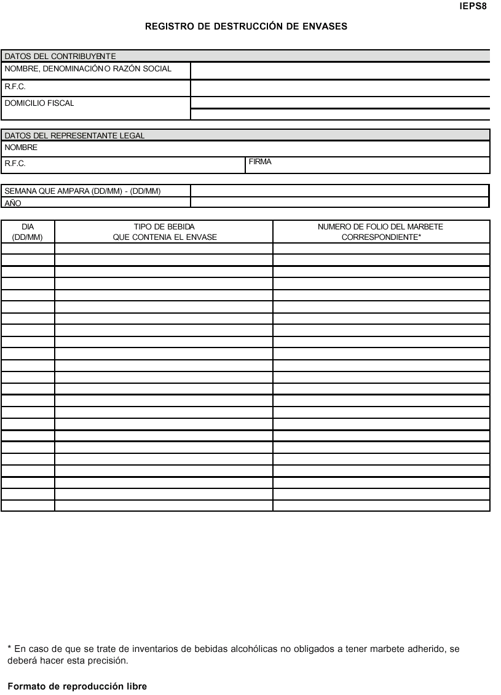

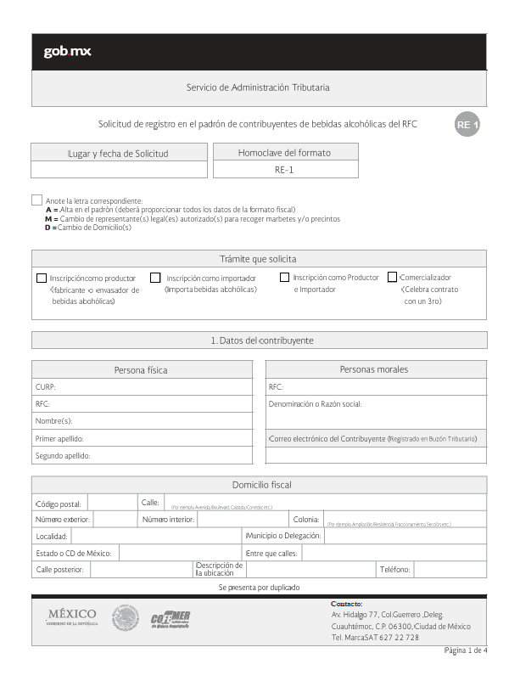

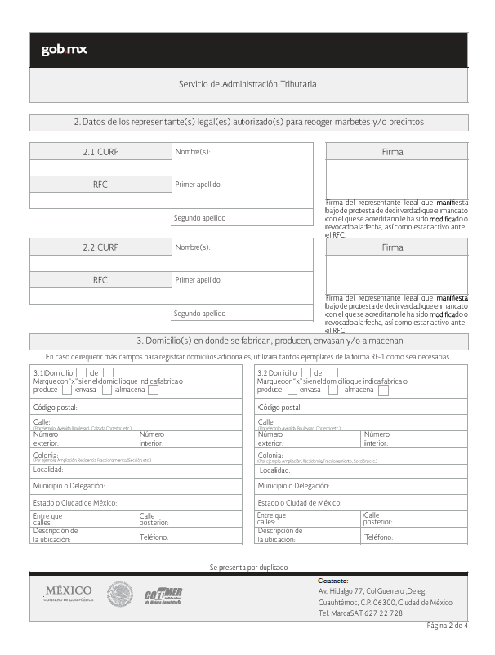

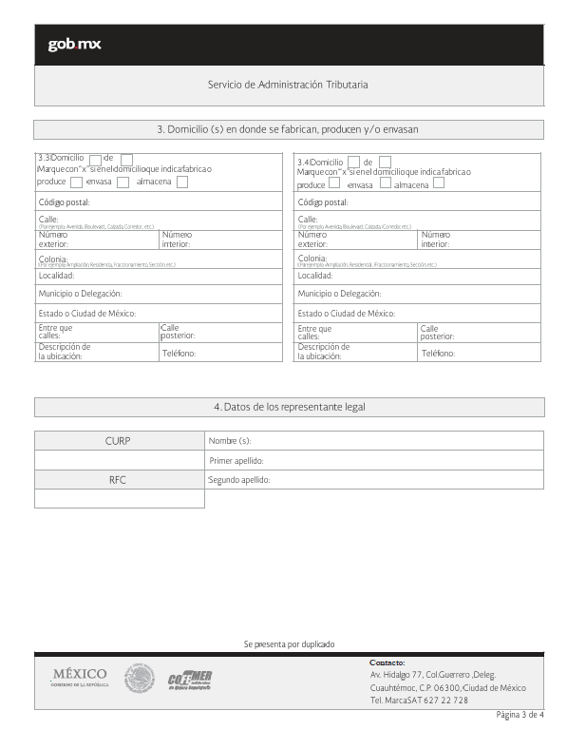

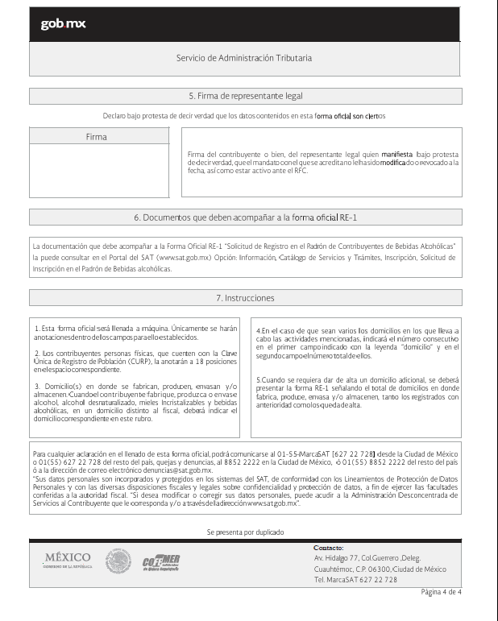

4. Ley Federal del ISAN

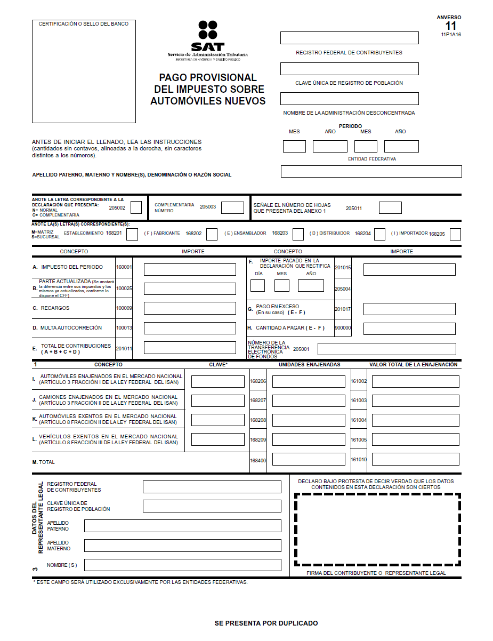

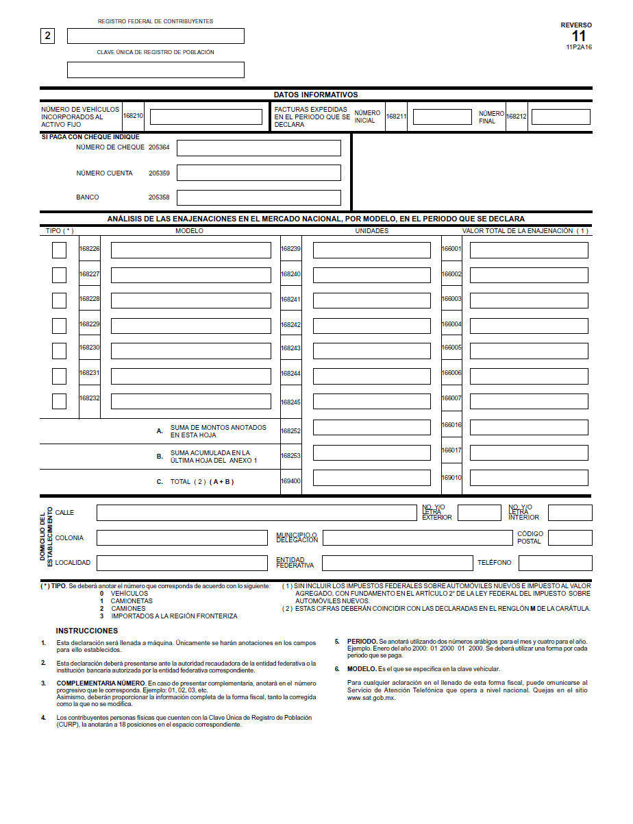

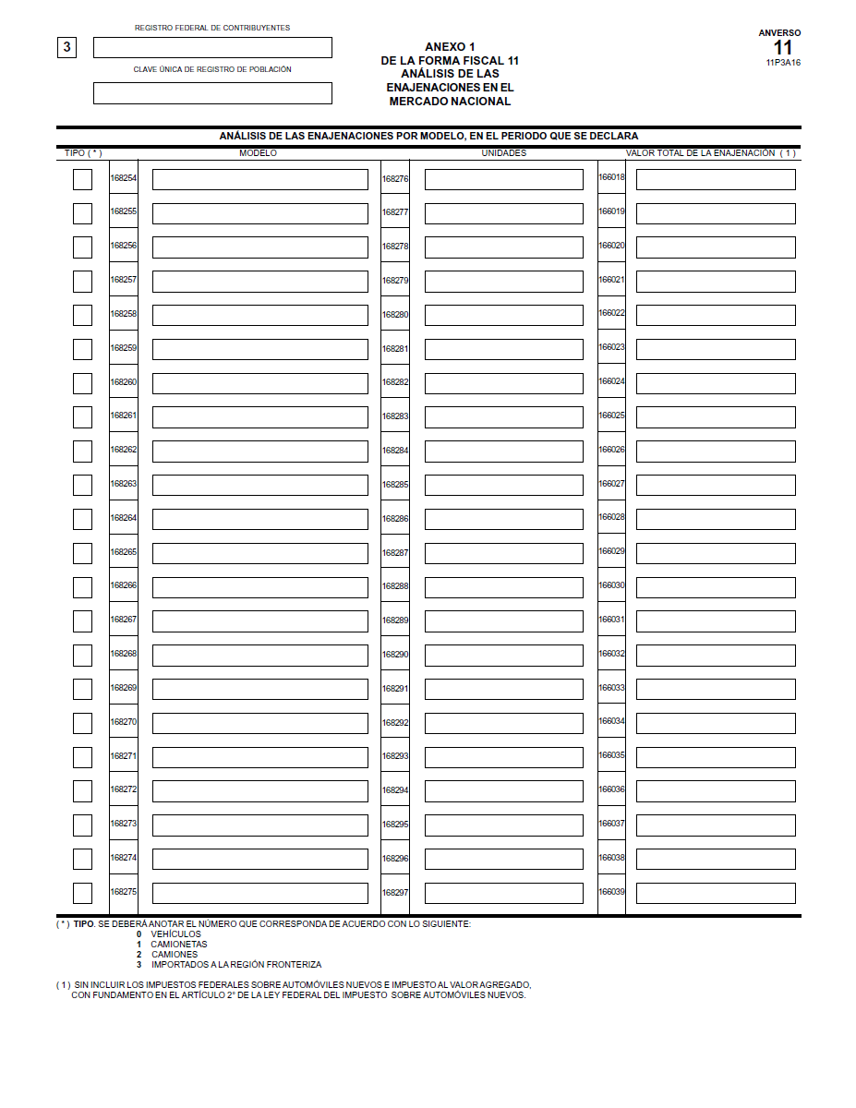

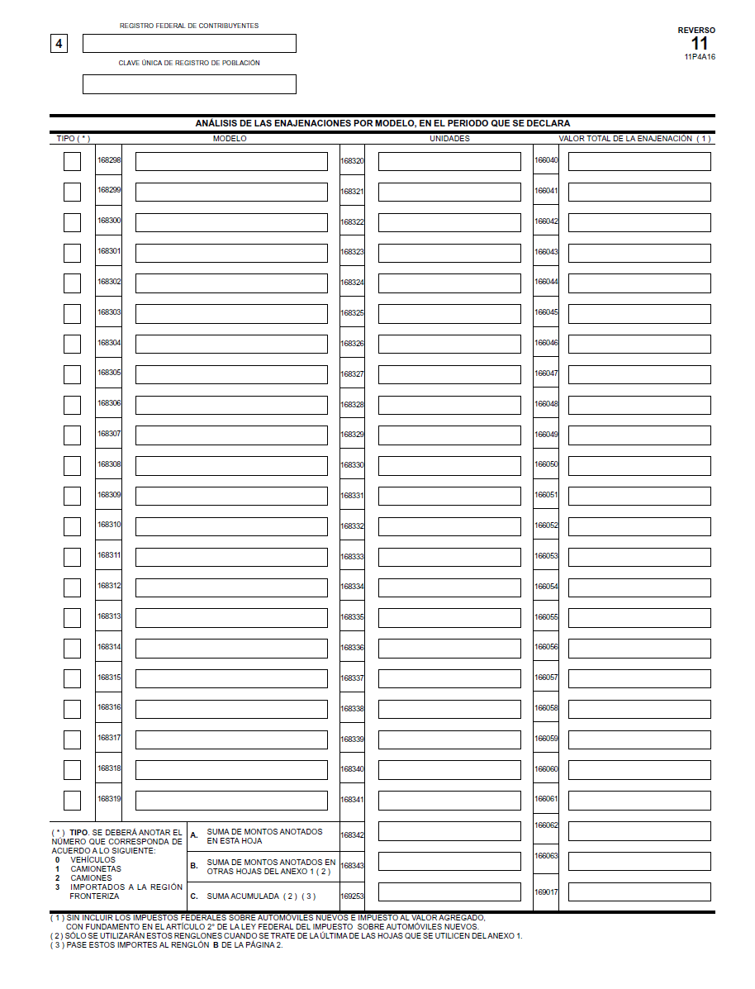

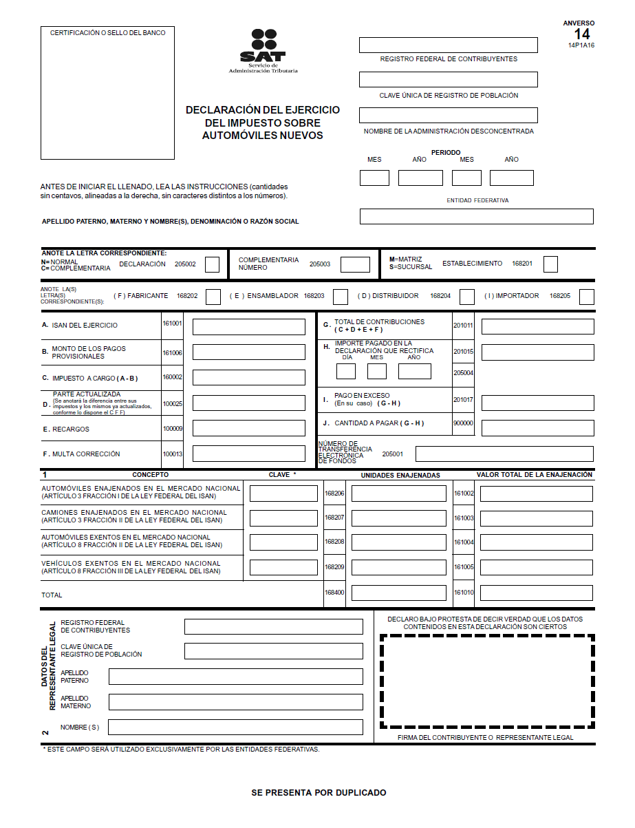

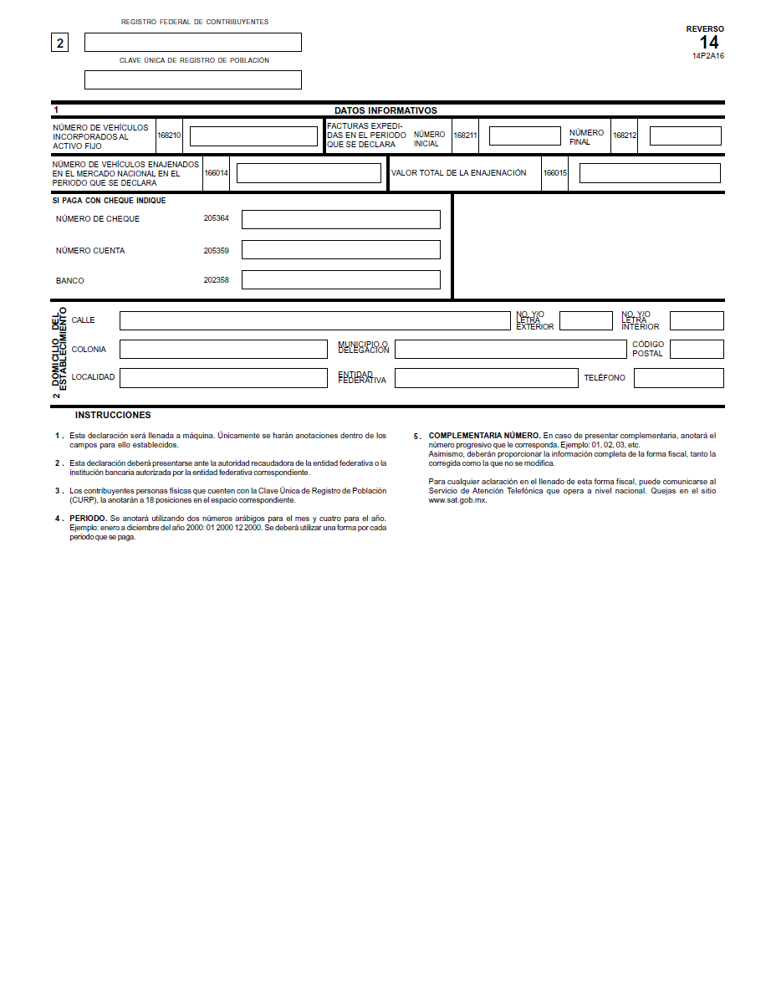

5. Ley del IVA

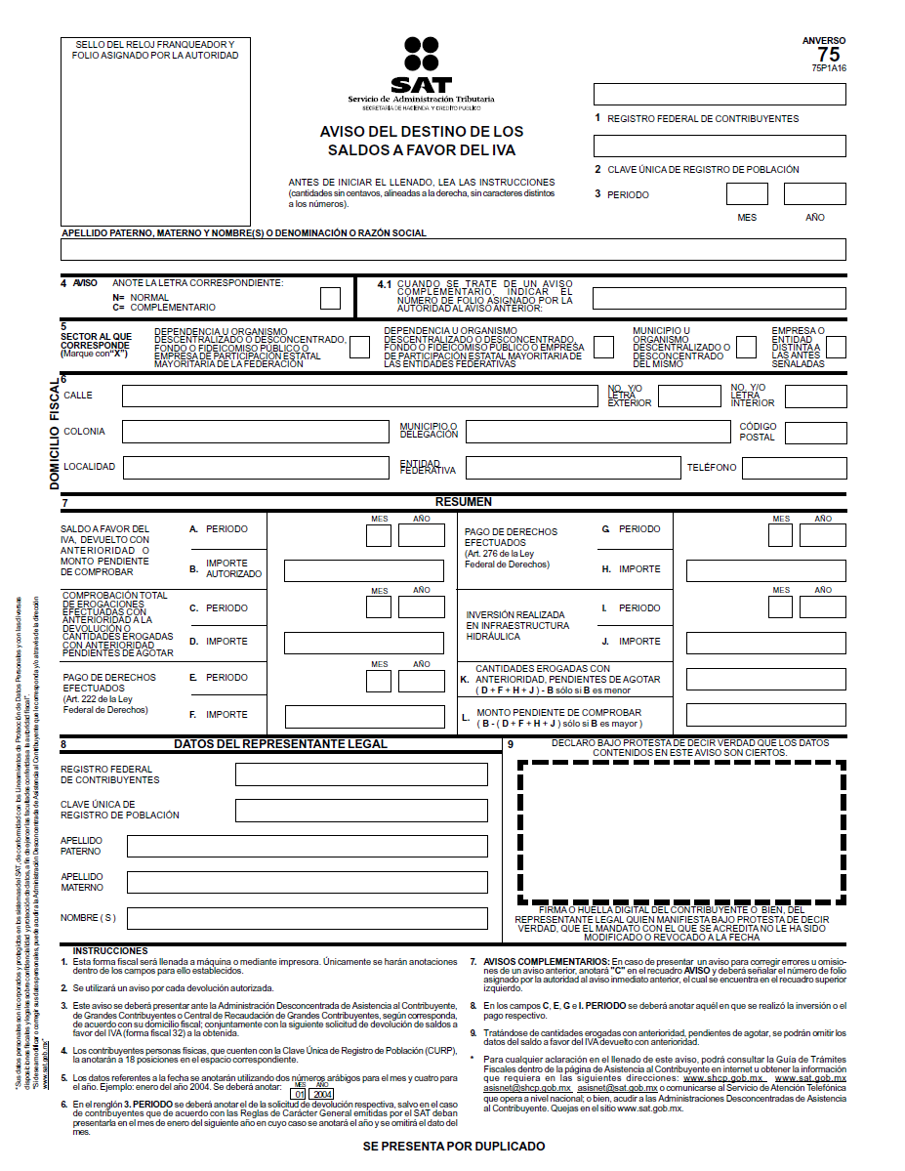

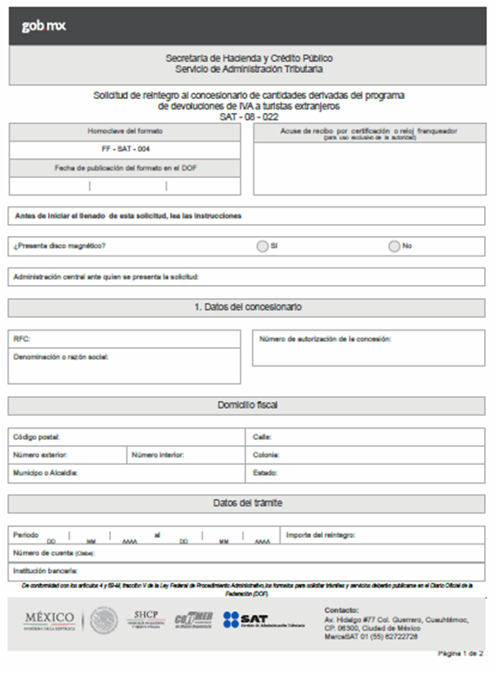

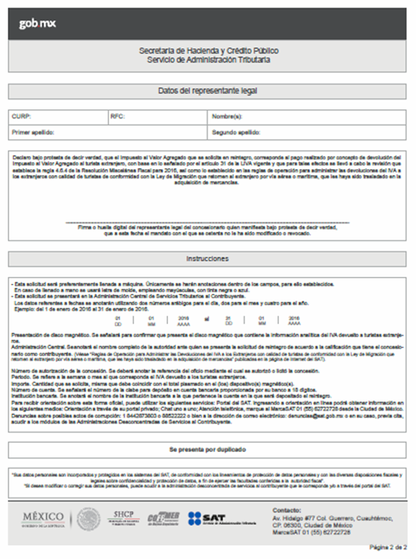

B. Formatos, cuestionarios, instructivos y catálogos aprobados.
1. Constancia de Situación Fiscal.
a) Personas morales.

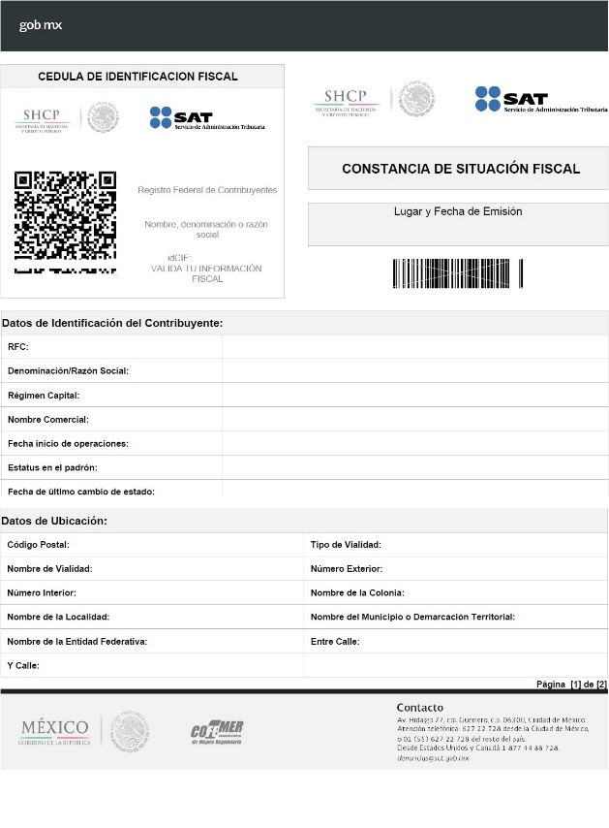

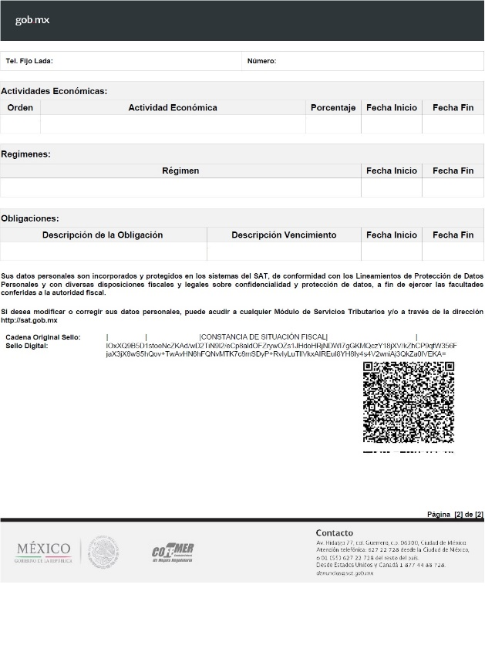
b) Personas físicas.

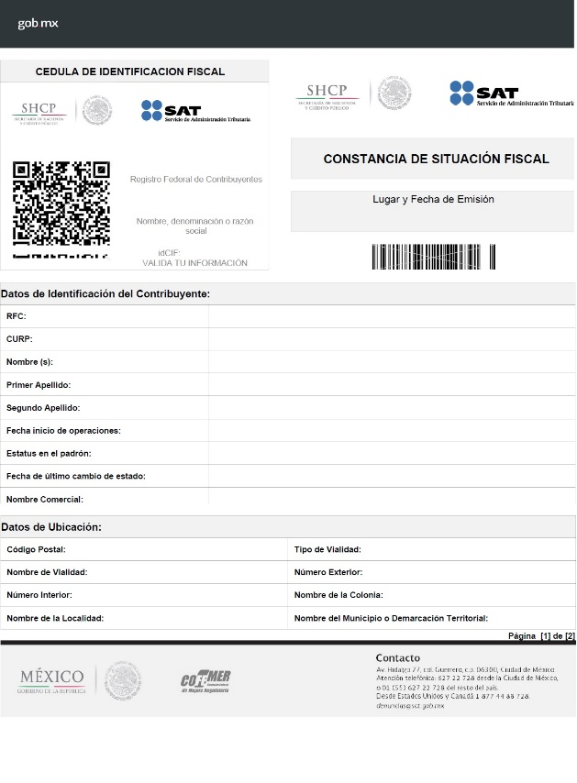

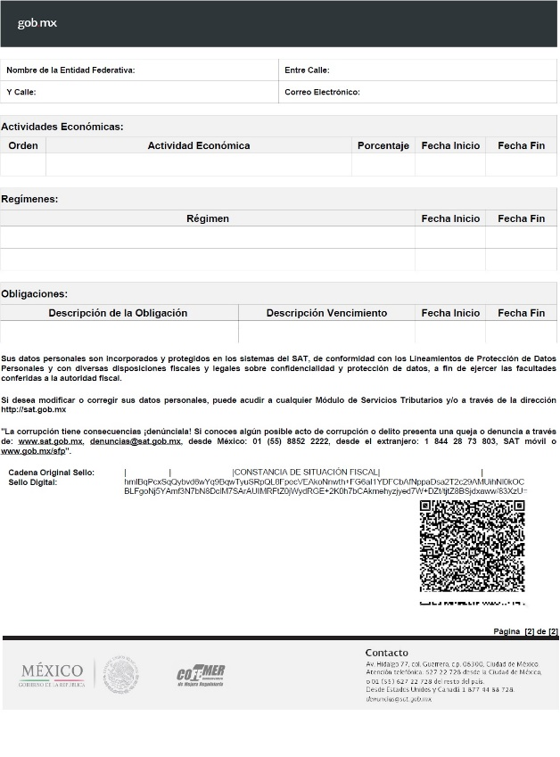

1.1. Cédula de Identificación Fiscal.

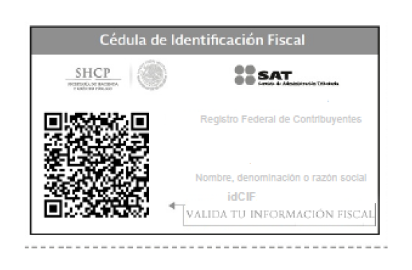

2. Modelo de escrito de “Carta de conformidad de los Sorteos”.

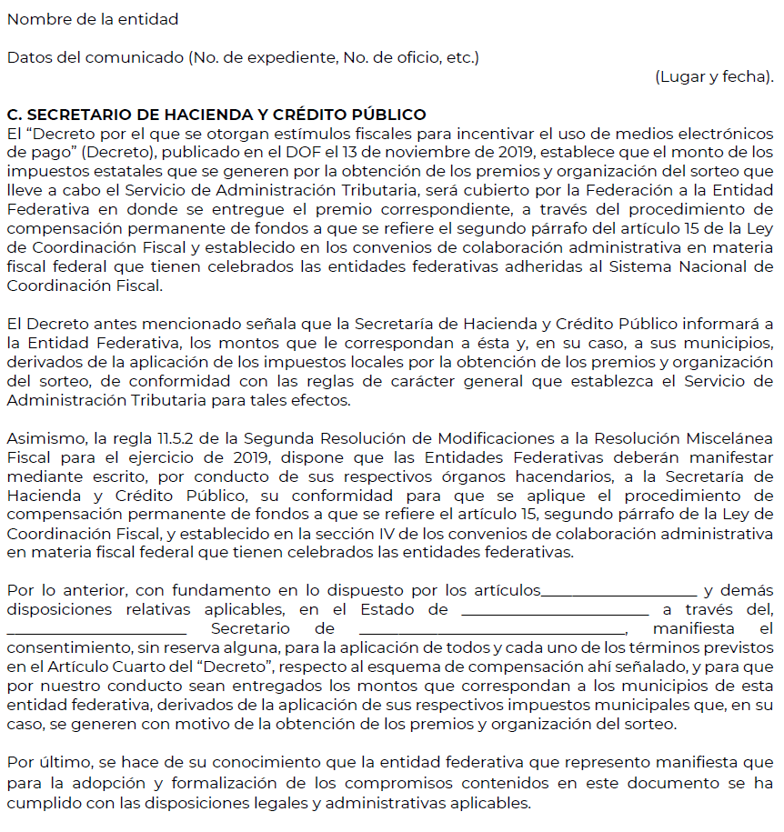

3. Cédula de calificación de riesgo.

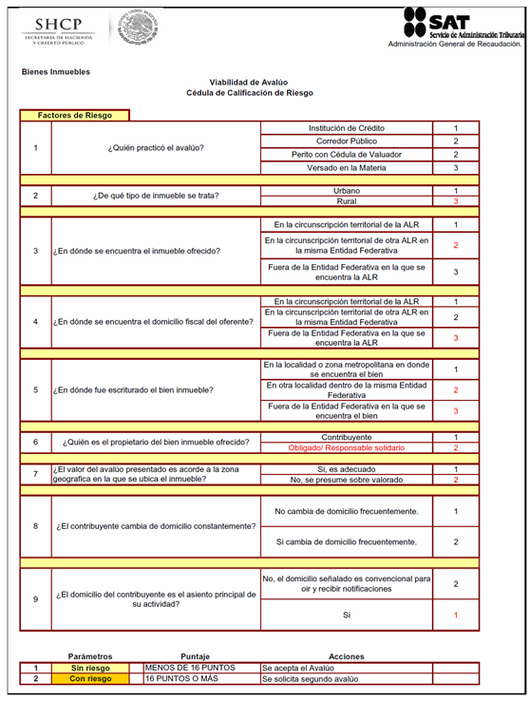

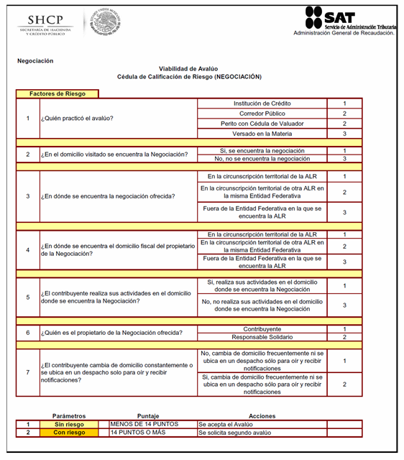

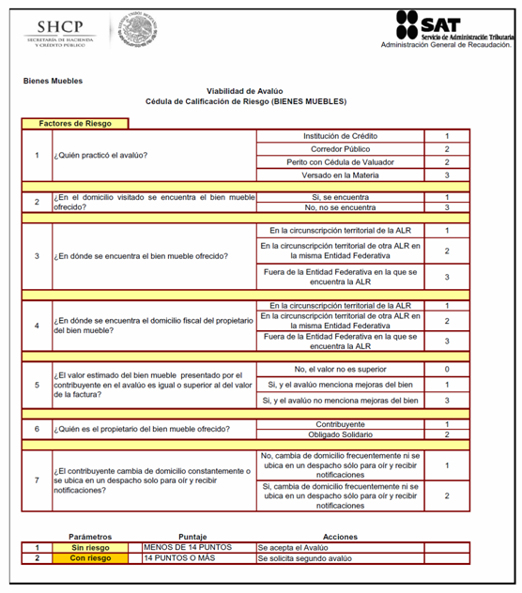

C. Listados de información que deberán contener las formas oficiales que publiquen las entidades federativas.

1. Declaraciones de pago.
a) Listado de requisitos mínimos que deberán contener las formas oficiales que publiquen las Entidades Federativas para el pago del ISR por enajenación de terrenos, construcciones o terrenos y construcciones, a que se refiere la regla 3.15.8., segundo párrafo de esta Resolución.

DATOS DE IDENTIFICACION
REGISTRO FEDERAL DE CONTRIBUYENTES DEL FEDATARIO PUBLICO
CLAVE UNICA DE REGISTRO DE POBLACION DEL FEDATARIO PUBLICO
FECHA DE FIRMA DE LA ESCRITURA O MINUTA (DIA/MES/AÑO)
APELLIDO PATERNO, MATERNO Y NOMBRE(S) DEL FEDATARIO PUBLICO
TIPO DE DECLARACION:
N= NORMAL
C= COMPLEMENTARIA
R= CORRECCION FISCAL
NUMERO DE COMPLEMENTARIA
CLAVE DE LA ENTIDAD FEDERATIVA
EN CASO DE COMPLEMENTARIA O CORRECCION FISCAL, FECHA DE PRESENTACION DE LA DECLARACION INMEDIATA ANTERIOR (DIA/MES/AÑO)
PAGO DEL IMPUESTO
A. IMPUESTO SOBRE LA RENTA
B. PARTE ACTUALIZADA DEL IMPUESTO
C. RECARGOS
D. MULTA POR CORRECCION FISCAL
E. CANTIDAD A PAGAR (A + B + C + D)
DETERMINACION DEL IMPUESTO SOBRE LA RENTA
a. GANANCIA OBTENIDA
b. PAGO (a por Tasa 5%)
c. PAGO PROVISIONAL CONFORME AL ARTICULO 154 DE LA LISR
d. IMPUESTO A PAGAR A LA ENTIDAD FEDERATIVA (b o c el menor )
e. MONTO PAGADO CON ANTERIORIDAD (en la declaración que rectifica)
f. CANTIDAD A CARGO (d - e cuando d es mayor )
g. PAGO EN EXCESO (e - d cuando e es mayor )
DATOS DEL ENAJENANTE
REGISTRO FEDERAL DE CONTRIBUYENTES
CLAVE UNICA DE REGISTRO DE POBLACION
APELLIDO PATERNO, MATERNO Y NOMBRE(S)
DATOS COMPLEMENTARIOS DE IDENTIFICACION
DECLARO BAJO PROTESTA DE DECIR VERDAD QUE LOS DATOS CONTENIDOS EN ESTA DECLARACION SON CIERTOS
FIRMA DEL FEDATARIO PUBLICO

Atentamente,
Ciudad de México, a 23 de diciembre de 2019.- En suplencia por ausencia de la Jefa del Servicio de Administración Tributaria, con fundamento en el artículo 4, primer párrafo del Reglamento Interior del Servicio de Administración Tributaria vigente, firma la Administradora General Jurídica, María de los Angeles Jasso Cisneros.- Rúbrica.
Anexo 19 de la Resolución Miscelánea Fiscal para 2020
Contenido
Cantidades actualizadas establecidas en la Ley Federal de Derechos del año 2020
Nota: Las cuotas que se publican en este Anexo tienen la finalidad exclusiva de orientar respecto de la ubicación de las cantidades y no crean derechos ni establecen obligaciones distintas a las contenidas en las disposiciones fiscales.
Artículo | Cuota
 | Sin ajuste | Con ajuste
Artículo 5
I | $20.93 | $21
II | $177.61 | $178
III | $12.29 | $12
IV | $128.17 | $128
V | $577.99 | $578
VI | $177.61 | $178
Artículo 8
I | $574.84 | $575
II | $3,206.81 | $3,207
IV | $402.56 | $403
V | $3,111.27 | $3,111
VI a) | $4,271.16 | $4,271
VI b) | $6,399.94 | $6,400
VI c) | $8,105.69 | $8,106
VI d) | $9,606.73 | $9,607
VII | $5,205.93 | $5,206
Por la reposición de los documentos….Respecto a las fracciones II, V, VI y VII... | $1,314.94 | $1,315
Artículo 9 | $1,364.59 | $1,365
Artículo 10 | $1,364.59 | $1,365
Artículo 12 | $149.02 | $149
Artículo 13
I | $436.66 | $437
II | $436.66 | $437
III | $3,206.81 | $3,207
IV | $1,011.51 | $1,012
Artículo 14-A
I a) | $6,830.68 | $6,831
I b) 1. | $4,270.16 | $4,270
I b) 2. | $5,544.64 | $5,545
I b) 3. | $6,602.34 | $6,602
I b) 4. | $7,508.93 | $7,509
II | $2,075.68 | $2,076

Artículo 15 | $1,412.29 | $1,412
Artículo 19
I | $3,331.53 | $3,332
II | $4,164.56 | $4,165
III | $1,665.54 | $1,666
IV | $2,081.93 | $2,082
V | $2,967.09 | $2,967
Artículo 19-A | $2,100.40 | $2,100
Artículo 19-C
I a) | $811.93 | $812
I b) | $6,502.30 | $6,502
segundo párrafo | $72.33 | $72
I c) | $1,199.75 | $1,200
Artículo 19-E
I a) | $11,501.40 | $11,501
I b) | $1,149.96 | $1,150
II a) | $1,428.54 | $1,429
II b) 1 | $1,147.38 | $1,147
II b) 2 | $1,606.36 | $1,606
III | $1,428.54 | $1,429
VI | $311.12 | $311
Artículo 19-F
I | $628.00 | $628
II a) | $1,428.54 | $1,429
II b) 1 | $1,147.38 | $1,147
II b) 2 | $1,606.36 | $1,606
III | $1,428.54 | $1,429
IV | $310.97 | $311
Artículo 19-G | $843.24 | $843
Artículo 19-H
II | $1,947.19 | $1,947
IV | $3,894.69 | $3,895
Artículo 20
I | $625.69 | $625
II | $1,300.14 | $1,300
III | $1,787.67 | $1,790
IV | $2,749.08 | $2,750
V | $517.87 | $520
Artículo 22
I | $862.10 | $860
II | $731.97 | $730

III a) | $878.35 | $880
III d) | $731.97 | $730
IV a) | $3,676.34 | $3,675
IV b) | $553.12 | $555
IV c) | $1,253.20 | $1,255
IV d) | $260.18 | $260
IV e) | $1,252.46 | $1,250
IV f) | $1,916.51 | $1,915
IV g) | $2,567.43 | $2,565
Artículo 23
I | $2,326.17 | $2,325
II a) | $2,326.17 | $2,325
II b) | $3,497.40 | $3,495
III | $5,953.80 | $5,955
IV | $146.32 | $145
VII | $894.63 | $895
VIII | $230.40 | $230
Artículo 25
III | $440.52 | $440
IV b) | $7,763.30 | $7,765
V a) | $15,993.41 | $15,995
V b) | $7,195.80 | $7,195
V c) | $7,841.09 | $7,840
V d) | $528.41 | $530
VI | $7,763.30 | $7,765
X | $1,088.68 | $1,090
XI d) | $8,369.50 | $8,370
XIV | $528.41 | $530
Artículo 26
I a) | $306.95 | $305
II a) | $5,413.07 | $5,415
III a) | $1,908.51 | $1,910
Artículo 29
I | $32,882.44 | $32,882
II | $338,176.99 | $338,177
III | $296,050.49 | $296,050
IV | $32,882.44 | $32,882
V | $29,117.53 | $29,118
VI | $338,176.99 | $338,177
VII | $27,137.82 | $27,138

VIII | $29,117.51 | $29,118
IX | $299,455.92 | $299,456
X | $566.38 | $566
XI | $45,230.09 | $45,230
XII | $27,138.04 | $27,138
XIII | $29,117.51 | $29,118
XIV | $422,237.53 | $422,238
XV | $29,117.51 | $29,118
XVI | $299,455.92 | $299,456
XVII | $29,117.51 | $29,118
XVIII | $299,455.92 | $299,456
XIX | $42,223.75 | $42,224
XX | $25,334.25 | $25,334
XXI | $52,225.99 | $52,226
XXII | $1,300,124.45 | $1,300,124
XXIII | $52,014.76 | $52,015
XXIV | $764,923.08 | $764,923
XXV | $2,447,753.84 | $2,447,754
XXVI | $25,287.33 | $25,287
XXVII | $29,342.14 | $29,342
XXVIII | $33,136.67 | $33,137
XXIX | $2,446.51 | $2,447
XXX | $13,272.29 | $13,272
XXXI | $13,272.29 | $13,272
Artículo 29-A
I | $24,030.66 | $24,031
II | $24,030.66 | $24,031
Artículo 29-B
I a) 1. | $3,824,615.37 | $3,824,615
I a) 2. | $1,912,307.67 | $1,912,308
I a) 3. | $3,824,615.37 | $3,824,615
I b) 1. | $3,824,615.37 | $3,824,615
I b) 2. | $1,070,892.30 | $1,070,892
I b) 3. | $1,070,892.30 | $1,070,892
I d) | $3,824,615.37 | $3,824,615
I e) | $3,824,615.37 | $3,824,615
I f) | $3,824,615.37 | $3,824,615
I g) | $1,070,892.30 | $1,070,892
I h) | $1,070,892.30 | $1,070,892
I i) 1. | $3,824,615.37 | $3,824,615

I i) 2. | $1,070,892.30 | $1,070,892
I j) | $1,070,892.30 | $1,070,892
I k) | $3,824,615.37 | $3,824,615
I l) | $1,070,892.30 | $1,070,892
I m) 1. | $3,824,615.37 | $3,824,615
I m) 2. | $1,070,892.30 | $1,070,892
I n) 1. | $3,824,615.37 | $3,824,615
I n) 2. | $1,070,892.30 | $1,070,892
I ñ) | $1,070,892.30 | $1,070,892
IV | $15,298.47 | $15,298
Artículo 29-D
I b) | $422,237.53 | $422,238
III b) La cuota que resulte, en ningún caso será inferior a | $8,125,777.79 | $8,125,778
IV b) La cuota que resulte, en ningún caso será inferior a | $4,875,466.66 | $4,875,467
VI b) La cuota que resulte, en ningún caso será inferior a | $650,062.22 | $650,062
VIII La cuota que resulte, en ningún caso será inferior a | $97,461.78 | $97,462
IX Primer párrafo | $3,530,204.25
Tal cuota en ningún caso podrá ser inferior a | $28,241.64
X primer párrafo | $21,181,225.43
En ningún caso dicha cuota podrá ser inferior a | $28,241.64
XI Primer párrafo | $1,525,048.23
La cuota que resulte, en ningún caso podrá ser inferior a | $30,596.90
XIII La cuota que resulte, en ningún caso será inferior a | $260,024.90 | $260,025
XIV a) | $2,713,805.09 | $2,713,805
XV a) | $2,638,050.13 | $2,638,050
XVI a) | $2,462,705.50 | $2,462,705
XVII a) | $2,462,705.50 | $2,462,705
XVIII La cuota que resulte, en ningún caso será inferior a | $812,577.79 | $812,578
XIX | $1,182,265.10 | $1,182,265
XX a) | $2,389,538.58 | $2,389,539
Artículo 29-E
II | $4,418,827.75 | $4,418,828
III | $11,047,069.34 | $11,047,069
IV | $3,682,356.46 | $3,682,356
V | $3,682,356.46 | $3,682,356
VI | $145,966.60 | $145,967

VII | $40,937.81 | $40,938
XI | $675,647.05 | $675,647
XII | $6,628,241.61 | $6,628,242
XIII | $549,969.47 | $549,969
XIV | $89,924.74 | $89,925
XV | $125,551.49 | $125,551
XVI a) | $581,805.69 | $581,806
XVI b) | $1,625,155.56 | $1,625,156
XVII | $28,241.64 | $28,242
XVIII | $831,254.06 | $831,254
XX | $1,543,897.76 | $1,543,898
XXI a) | $56,880.43 | $56,880
XXI b) | $113,760.91 | $113,761
XXII a) | $114,313.43 | $114,313
XXII b) | $97,168.07 | $97,168
XXIII | $1,111.60 | $1,112
en ningún caso podrá ser inferior a | $46,654.52 | $46,655
XXIV | $788,380.71 | $788,381
Artículo 29-F
I a) 1. | $611,938.47 | $611,938
I a) 2. i) | $183,581.55 | $183,582
I a) 2. ii) | $367,163.07 | $367,163
I a) 3. | $611,938.47 | $611,938
I b) | $458,953.83 | $458,954
I c) | $183,581.55 | $183,582
I d) | $458,953.83 | $458,954
I e) | $122,387.70 | $122,388
I f) | $122,387.70 | $122,388
I g) | $122,387.70 | $122,388
III | $15,298.47 | $15,298
Artículo 30
III | $750,526.61 | $750,527
IV | $40,937.81 | $40,938
V cuota mensual | $9,404.37 | $9,404
VI cuota mensual | $5,642.61 | $5,643
Artículo 30-A
I | $2,283.28 | $2,283
II | $3,591.01 | $3,591
III | $1,878.80 | $1,879
IV | $11,418.16 | $11,418

V | $3,591.01 | $3,591
VI | $1,878.80 | $1,879
VII | $176.14 | $176
VIII | $820.16 | $820
IX | $423.63 | $424
Artículo 30-B
I | $11,418.27 | $11,418
II | $3,591.01 | $3,591
III | $1,878.80 | $1,879
Artículo 30-C | $1,659.37 | $1,659
Artículo 30-D | $726.25 | $726
Artículo 30-E
I | $41,310.79 | $41,311
II | $24,786.48 | $24,786
III | $50,890.09 | $50,890
IV | $76,335.14 | $76,335
V | $138,287.43 | $138,287
Artículo 31
III | $750,526.61 | $750,527
IV | $40,937.81 | $40,938
Artículo 31-A
I | $3,591.01 | $3,591
II | $1,878.80 | $1,879
III | $11,417.04 | $11,417
IV | $3,591.01 | $3,591
V | $1,878.80 | $1,879
VI | $2,284.81 | $2,285
VII | $176.14 | $176
VIII | $820.16 | $820
IX | $423.63 | $424
Artículo 31-A-1 | $1,659.37 | $1,659
Artículo 31-B
I cuota anual | $92,911.12
por cada mil pesos del saldo total | $0.2125
II | $88,131.72
...cuota anual de… | $92,911.12
o de | $88,131.72
Para los efectos de la cuota anual adicional de … | $0.2125
…por la cuota anual de… | $0.2125
III por cada Administradora de Fondos para el Retiro | $2,713,805.09
Artículo 32 | $409,378.16 | $409,378
Artículo 34 | $135,690.25 | $135,690

Artículo 40
a) | $6,478.57 | $6,479
b) | $13,166.17 | $13,166
c) | $12,748.16 | $12,748
d) | $68,965.72 | $68,966
e) | $13,166.17 | $13,166
f) | $10,449.32 | $10,449
g) | $10,449.32 | $10,449
h) | $11,494.28 | $11,494
i) | $6,269.60 | $6,270
j) | $6,896.55 | $6,897
k) | $57,408.72 | $57,409
l) | $79,327.76 | $79,328
m) | $29,747.90 | $29,748
n) | $10,049.73 | $10,050
ñ) | $27,353.65 | $27,354
o) | $9,240.27 | $9,240
p) | $9,240.27 | $9,240
q) | $9,240.27 | $9,240
r) | $9,163.79 | $9,164
s) | $3,785.98 | $3,786
t) | $1,730.82 | $1,731
Artículo 42
I a) | $13.18 | $13
I b) | $25.68 | $26
I c) | $41.62 | $42
III | $21.38 | $21
Artículo 49
III | $341.02 | $341
IV | $341.02 | $341
V | $341.94 | $342
VI | $334.40 | $334
VII a) | $341.02 | $341
VII b) | $323.85 | $324
VII c) | $341.02 | $341
VII d) | $341.02 | $341
VII e) | $328.32 | $328
VIII | $3,613.56 | $3,614
Artículo 51
I | $10,631.10 | $10,631
II | $21,259.07 | $21,259
III a) | $5,193.66 | $5,194

III b) | $5,193.66 | $5,194
IV | $16,880.39 | $16,880
V | $1,895.67 | $1,896
VI | $2,016.54 | $2,017
Artículo 52 | $4,689.09 | $4,689
Artículo 53-G | $248,686.31 | $248,686
Artículo 53-H | $49,737.26 | $49,737
Artículo 53-K | $0.4711
Artículo 53-L | $1.74
Artículo 56
I a) | $117,584.71 | $117,585
I b) | $153,446.19 | $153,446
I c) | $226,898.63 | $226,899
I d) | $959,710.48 | $959,710
II a) | $20,621.19 | $20,621
II b) | $113,033.63 | $113,034
II c) | $278,792.68 | $278,793
II d) | $460,695.19 | $460,695
II e) | $1,401,158.72 | $1,401,159
IV | $844,681.13 | $844,681
V | $16,892.90 | $16,893
Artículo 57
I a) | $754,659.18 | $754,659
I c) | $754,659.18 | $754,659
I e) | $5,067,973.58 | $5,067,974
II a) | $596,949.74 | $596,950
II b) | $541,612.78 | $541,613
II c) | $726,430.23 | $726,430
II d) | $212,797.50 | $212,797
II f) | $275,487.39 | $275,487
III | $505,824.69 | $505,825
Artículo 58
I a) | $742,133.28 | $742,133
I b) | $742,133.28 | $742,133
I d) | $742,133.28 | $742,133
II a) | $596,949.74 | $596,950
II b) | $541,612.78 | $541,613
II d) | $726,405.20 | $726,405
Artículo 60 | $4,829.72 | $4,830
Artículo 61 | $2,983.21 | $2,983
Artículo 61-A | $149,497.42 | $149,497
Artículo 61-E | $15,978.48 | $15,978

Artículo 63
Rango de Superficie (Hectáreas)
Límites
Inferior Superior | Cuota Fija | Cuota Adicional
1 30 | $678.36 | $11.03
31 100 | $1,027.21 | $20.50
101 500 | $2,518.61 | $49.87
501 1000 | $23,516.76 | $64.98
1,001 5,000 | $65,505.43 | $3.9351
5,001 50,000 | $83,145.07 | $2.8207
50,001 en adelante | $210,797.89 | $2.6011
Artículo 64
II | $2,729.19 | $2,729
III | $1,364.59 | $1,365
IV | $682.30 | $682
V | $682.30 | $682
Artículo 65
I | $1,364.59 | $1,365
II | $682.30 | $682
III | $2,729.19 | $2,729
IV | $1,364.59 | $1,365
V | $682.30 | $682
VI | $682.30 | $682
VII | $682.30 | $682
Artículo 66
I | $4,093.78 | $4,094
II | $682.30 | $682
III | $2,592.72 | $2,593
Artículo 72
I | $7,718.87 | $7,719
II | $7,718.87 | $7,719
III | $7,487.63 | $7,488
IV | $1,481.38 | $1,481
V | $2,167.98 | $2,168
VI | $7,415.34 | $7,415
VII | $888.71 | $889
VIII | $744.18 | $744
IX a) | $744.18 | $744
IX b) | $1,488.58 | $1,489
X | $21,923.20 | $21,923

Artículo 73-A | $685.67 | $686
Artículo 73-F | $722.42 | $722
Artículo 73-G | $11,601.02 | $11,601
Artículo 77 | $190,019.67 | $190,020
Artículo 78
I | $55,446.13 | $55,446
II | $265,691.27 | $265,691
III | $194,757.60 | $194,758
V | $27,871.40 | $27,871
VI | $171,128.88 | $171,129
Artículo 86-A
I | $114.76 | $115
II | $114.76 | $115
III | $574.88 | $575
IV | $574.88 | $575
V | $2,478.97 | $2,479
VI | $2,478.97 | $2,479
VII | $22,626.32 | $22,626
VIII | $1,111.68 | $1,112
IX | $2,501.57 | $2,502
Artículo 86-C | $2,779.30 | $2,779
Artículo 86-D
I | $854.74 | $855
II | $101,597.60 | $101,598
III a) | $958.26 | $958
III b) | $7,759.56 | $7,760
IV | $3,066.90 | $3,067
Artículo 86-D-1 | $7,350.00 | $7,350
Artículo 86-D-2 | $67,118.51 | $67,119
Artículo 86-E
I | $383.21 | $383
Artículo 86-G | $1,504.66 | $1,505
Artículo 87
I | $18,019.10 | $18,019
II | $958.26 | $958
III | $8,817.67 | $8,818
IV | $958.26 | $958
V | $2,434.35 | $2,434
Artículo 88
I | $1,703.78 | $1,704
II | $486.60 | $487

III | $861.67 | $862
IV | $486.65 | $487
V | $316.22 | $316
Artículo 89 | $3,760.42 | $3,760
Artículo 90
I | $423.73 | $424
II | $2.38 | $2
III a) | $11,501.40 | $11,501
III b) | $5,750.60 | $5,751
IV | $353.37 | $353
V | $4.43 | $4
VI | $441.89 | $442
Artículo 90-A
II | $736.46 | $736
III | $611.27 | $611
IV | $589.18 | $589
V | $3,240.48 | $3,240
VI | $1,428.75 | $1,429
VII | $589.18 | $589
VIII | $3,240.48 | $3,240
IX | $589.18 | $589
X | $3,240.48 | $3,240
Artículo 90-B | $589.18 | $589
Artículo 90-F
I | $61,393.72 | $61,394
II | $61,393.72 | $61,394
III | $61,393.72 | $61,394
último párrafo | $19,133.53 | $19,134
Artículo 148
A.
I a). 1. | $3,894.25 | $3,894
segundo párrafo | $2,969.99 | $2,970
I a). 2. | $2,972.53 | $2,973
segundo párrafo | $2,048.27 | $2,048
I a). 3. | $727.32 | $727
segundo párrafo | $236.08 | $236
I a). 4. | $711.61 | $712
I b) | $2,310.34 | $2,310
II a) | $2,433.38 | $2,433
II b) | $2,145.71 | $2,146

II c) 1. | $13,965.23 | $13,965
II c) 2. | $2,489.45 | $2,489
II d) | $711.61 | $712
III a) | $995.06 | $995
III b) | $161.02 | $161
III c) | $577.14 | $577
III c) 1. | $231.60 | $232
B.
I | $2,029.95 | $2,030
II | $1,011.35 | $1,011
C. Primer párrafo
a) | $512.02 | $512
c) | $162.83 | $163
d) | $309.37 | $309
e) | $309.37 | $309
C. Segundo párrafo
a) | $143.83 | $144
b) | $139.06 | $139
c) | $134.15 | $134
d) | $129.36 | $129
D.
I. a). | $3,220.35 | $3,220
segundo párrafo | $2,751.27 | $2,751
I. b). | $2,298.62 | $2,299
segundo párrafo | $1,829.55 | $1,830
I. c). | $907.82 | $908
segundo párrafo | $438.74 | $439
II | $711.61 | $712
III | $162.83 | $163
IV a) | $810.53 | $811
IV b) | $984.21 | $984
V | $18.08 | $18
VI | $1,354.11 | $1,354
VII | $1,354.11 | $1,354
VIII | $1,384.03 | $1,384
IX | $1,354.11 | $1,354
Artículo 149
I | $2,071.52 | $2,072
II | $1,213.99 | $1,214
III | $370.90 | $371
IV | $995.06 | $995
V | $747.20 | $747

segundo párrafo | $241.54 | $242
VI | $2,259.69 | $2,260
VII | $727.29 | $727
VIII | $692.93 | $693
Artículo 150-C
I | $15.25 | $15
Artículo 154
I | $38,338.57 | $38,339
I a) | $4,792.19 | $4,792
II a) | $9,584.50 | $9,584
II b) | $9,584.50 | $9,584
II c) | $9,584.50 | $9,584
II d) | $4,792.19 | $4,792
III a) | $958.26 | $958
III b) | $383.21 | $383
IV a) | $4,792.19 | $4,792
IV b) | $19,169.20 | $19,169
IV c) | $1,916.76 | $1,917
IV d) | $1,916.76 | $1,917
V | $574.88 | $575
Artículo 155
I | $7,686.39 | $7,686
II | $1,533.36 | $1,533
IV | $486.70 | $487
Artículo 156 | $107,731.78 | $107,732
Artículo 157
I a) | $1,533.36 | $1,533
I b) | $1,149.96 | $1,150
II a) | $766.52 | $767
II b) | $574.88 | $575
III | $574.88 | $575
Artículo 158
I a) | $3,607.22 | $3,607
I b) | $1,916.76 | $1,917
I d) | $1,149.96 | $1,150
I e) | $1,149.96 | $1,150
II | $1,149.96 | $1,150
III | $1,916.76 | $1,917
IV | $11,636.75 | $11,637
V | $25,087.40 | $25,087

VI | $41,566.34 | $41,566
VII | $21,698.38 | $21,698
Artículo 158 Bis
I | $66,475.51 | $66,476
II | $5,055.09 | $5,055
III | $1,845.40 | $1,845
Artículo 159
I | $38,338.57 | $38,339
II | $19,169.20 | $19,169
III | $1,749.06 | $1,749
IV | $9,584.50 | $9,584
V | $1,916.76 | $1,917
Artículo 160 | $1,916.76 | $1,917
segundo párrafo | $1,149.96 | $1,150
Artículo 161 | $2,130.24 | $2,130
Artículo 162 | $535.35 | $535
Artículo 165
III a) | $10.5576
III b) | $8.7288
III c) | $7.2525
III d) | $5.4372
III e) | $3.6217
VI a) | $39.50 | $39
VI b) | $32.74 | $33
VI c) | $27.45 | $27
VI d) | $20.61 | $21
VI e) | $13.71 | $14
VII | $9.31 | $9
Artículo 167
I | $65,750.27 | $65,750
II | $16,701.27 | $16,701
III | $52,389.23 | $52,389
Artículo 168-B
I a) | $18,608.30 | $18,608
I b) | $38,908.25 | $38,908
I c) | $51,596.74 | $51,597
I d) | $60,055.08 | $60,055
II a) | $826.98 | $827
II b) | $1,653.96 | $1,654
II c) | $3,307.94 | $3,308

Artículo 170
I | $310.34 | $310
II | $467.51 | $468
III | $766.52 | $767
IV | $1,560.12 | $1,560
V | $3,129.30 | $3,129
VI | $3,986.87 | $3,987
VII | $4,598.55 | $4,599
VIII | $5,544.73 | $5,545
Artículo 170-G | $3,927.65 | $3,928
Artículo 171
II | $1,112.25 | $1,112
III | $741.33 | $741
IV | $1,483.24 | $1,483
V a) | $741.33 | $741
V b) | $1,112.25 | $1,112
VI | $555.89 | $556
VII | $833.53 | $834
Artículo 171-A
I a) | $9,872.84 | $9,873
I b) | $7,051.68 | $7,052
II | $20,076.70 | $20,077
Artículo 171-B
I | $12,297.25 | $12,297
II | $1,228.70 | $1,229
Artículo 172
I | $2,701.55 | $2,702
II | $2,701.55 | $2,702
V | $1,614.73 | $1,615
VI a) | $26,453.58 | $26,454
VI b) 1. | $29,137.29 | $29,137
VI b) 2. | $31,820.96 | $31,821
VI c) 1. | $34,504.66 | $34,505
VI c) 2. | $37,188.42 | $37,188
VII a) | $62,108.62 | $62,109
VII b) | $73,993.70 | $73,994
VII c) | $86,645.40 | $86,645
VII d) | $2,491.81 | $2,492
VIII a) | $26,453.58 | $26,454
VIII b) | $31,820.96 | $31,821

VIII c) | $37,188.42 | $37,188
VIII d) | $383.21 | $383
IX a) | $5,367.23 | $5,367
IX b) | $10,734.61 | $10,735
IX c) | $13,034.97 | $13,035
IX d) | $383.21 | $383
X a) | $5,367.23 | $5,367
X b) | $8,741.01 | $8,741
X c) | $13,034.97 | $13,035
X d) | $383.21 | $383
XI a) | $29,137.29 | $29,137
XI b) | $41,022.28 | $41,022
XII a) | $5,367.23 | $5,367
XII b) | $10,734.61 | $10,735
XII c) | $13,034.97 | $13,035
XII d) | $383.21 | $383
XIII | $8,050.94 | $8,051
Artículo 172-A
I | $2,002.53 | $2,003
II | $2,002.53 | $2,003
III | $2,744.61 | $2,745
IV | $6,824.90 | $6,825
V | $13,576.17 | $13,576
Artículo 172-B
I | $2,744.61 | $2,745
II | $4,079.81 | $4,080
III | $2,002.53 | $2,003
IV | $13,576.17 | $13,576
V | $6,676.53 | $6,677
VI | $6,676.53 | $6,677
Artículo 172-C
I | $2,002.53 | $2,003
II | $2,002.53 | $2,003
III | $2,744.61 | $2,745
IV | $2,739.78 | $2,740
V | $6,676.53 | $6,677
Artículo 172-D | $3,613.56 | $3,614
Artículo 172-E
I | $11,501.40 | $11,501
II | $11,501.40 | $11,501
III | $9,756.14 | $9,756

IV | $23,003.03 | $23,003
V | $14,153.46 | $14,153
VI | $720.35 | $720
Artículo 172-F
I | $766.52 | $767
II | $766.52 | $767
Artículo 172-G
I | $2,683.53 | $2,684
II | $1,149.96 | $1,150
II a) | $229.81 | $230
III | $2,683.53 | $2,684
IV | $2,473.62 | $2,474
Artículo 172-I
I a) | $2,683.53 | $2,684
I b) | $1,916.76 | $1,917
II | Hasta | De más de | De más de
 | 100 | 100 a 500 | 500
 | Kilómetros | Kilómetros | Kilómetros
II a) 1. | $958.26 | $1,341.60 | $1,725.05
II a) 2. | $4,217.04 | $8,050.94 | $11,884.86
III | $2,300.09 | $2,300
IV | $2,683.53 | $2,684
Artículo 172-J | $9,765.58 | $9,766
Artículo 172-K | $18,014.63 | $18,015
Artículo 172-L | $15,067.93 | $15,068
Artículo 172-M | $1,147.33 | $1,147
Artículo 172-N | $19,331.29 | $19,331
Artículo 173
A.
I | $35,132.47 | $35,132
II | $14,870.01 | $14,870
B.
I a) | $35,132.47 | $35,132
I b) | $14,870.01 | $14,870
II | $16,048.39 | $16,048
III a) | $1,693.04 | $1,693
III b) | $866.68 | $867
C.
I | $35,132.47 | $35,132
II | $14,870.01 | $14,870

Artículo 173-A | $14,160.52 | $14,161
Artículo 173-B | $7,758.33 | $7,758
Artículo 173-C
I | $14,113.00
II | $7,328.34 | $7,328
Artículo 174 | $11,793.15 | $11,793
Artículo 174-A | $14,695.59 | $14,696
Artículo 174-B
I a) | $20,083.90 | $20,084
I b) | $8,885.67 | $8,886
II a) | $20,083.90 | $20,084
II b) | $8,885.67 | $8,886
III | $8,629.38 | $8,629
Artículo 174-C
II | $17,595.94 | $17,596
IV | $22,192.29 | $22,192
V | $8,114.13 | $8,114
VI | $1,235.64 | $1,236
VII | $12,672.91 | $12,673
VIII | $11,793.15 | $11,793
IX | $6,450.27 | $6,450
X | $14,194.86 | $14,195
XII | $13,365.02 | $13,365
Artículo 174-D
I | $6,947.91 | $6,948
II | $3,818.58 | $3,819
Artículo 174-E
II | $3,376.35 | $3,376
IV | $1,235.64 | $1,236
V | $1,386.07 | $1,386
VI | $1,621.23 | $1,621
Artículo 174-F
I | $4,151.25 | $4,151
II | $3,181.33 | $3,181
Artículo 174-G
II | $3,376.35 | $3,376
IV | $1,235.64 | $1,236
V | $2,724.22 | $2,724
Artículo 174-H
I | $10,778.46 | $10,778
II | $6,109.76 | $6,110

Artículo 174-I
II | $3,376.35 | $3,376
IV | $1,235.64 | $1,236
V | $3,770.05 | $3,770
Artículo 174-J
I | $6,966.28 | $6,966
II | $2,639.67 | $2,640
III | $2,054.70 | $2,055
Artículo 174-K
I | $1,434.34 | $1,434
II | $720.04 | $720
III | $1,042.93 | $1,043
Artículo 174-L-1 | $1,569.74 | $1,570
Artículo 174-L-2 | $1,569.74 | $1,570
Artículo 174-L-3
I | $6,662.22 | $6,662
II | $2,838.73 | $2,839
III | $2,570.75 | $2,571
Artículo 176-A | $54.92 | $55
Artículo 177
I | $16.08 | $16
II a) | $142.60 | $143
II b) | $1,429.23 | $1,429
III a) | $215.86 | $216
III b) | $360.48 | $360
Artículo 179
II a) | $476.10 | $476
II b) 1. | $142.60 | $143
II b) 2. | $1,429.23 | $1,429
III | $142.60 | $143
Artículo 184
I | $270.77 | $271
II | $270.77 | $271
III | $270.77 | $271
IV | $192.77 | $193
V | $1,423.79 | $1,424
VI | $1,423.79 | $1,424
VII | $2,134.51 | $2,135
VIII | $2,134.51 | $2,135
IX | $1,888.64 | $1,889

X | $898.03 | $898
XI | $1,788.88 | $1,789
XII | $495.66 | $496
XIV | $2,146.65 | $2,147
XV | $1,126.82 | $1,127
XVI | $4,239.84 | $4,240
XVII | $2,217.24 | $2,217
XVIII | $226.41 | $226
XIX | $365.05 | $365
XX | $1,126.82 | $1,127
XXI a) | $232.54 | $233
XXI b) | $167.84 | $168
XXIV | $1,993.31 | $1,993
XXV | $2,100.40 | $2,100
XXVI | $842.94 | $843
XXVII | $167.84 | $168
Artículo 185
I | $9,718.11 | $9,718
II | $9,718.11 | $9,718
III | $1,943.06 | $1,943
IV | $971.32 | $971
V | $973.73 | $974
VI | $971.35 | $971
VII a) | $971.35 | $971
VII b) | $971.35 | $971
VII c) | $193.82 | $194
VII d) | $38.20 | $38
VII e) | $1,171.55 | $1,172
VII f) | $1,171.55 | $1,172
VIII | $390.05 | $390
IX | $388.11 | $388
X | $388.11 | $388
XI | $177.06 | $177
XII | $385.77 | $386
XIII | $13,022.10 | $13,022
Artículo 186
I a) | $10,952.82 | $10,953
I b) | $4,733.98 | $4,734
I c) | $4,137.90 | $4,138
II | $1,195.42 | $1,195
III | $1,195.42 | $1,195

IV | $74.81 | $75
V a) | $237.42 | $237
V b) | $119.16 | $119
VI a) | $46.93 | $47
VI b) | $26.70 | $27
VI c) | $87.51 | $88
VI d) | $114.33 | $114
VII a) | $21.80 | $22
VII b) | $87.53 | $88
VII c) | $69.19 | $69
VIII a) | $231.02 | $231
VIII b) | $55.87 | $56
VIII c) | $38.16 | $38
X | $623.20 | $623
XI a) | $55.87 | $56
XI b) | $175.51 | $176
XII a) | $38.15 | $38
XII b) | $383.21 | $383
XII c) | $1,149.96 | $1,150
XIII a) | $14.46 | $14
XIII b) | $45.97 | $46
XIII c) | $45.97 | $46
XIV a) | $38.15 | $38
XIV b) | $383.21 | $383
XIV c) | $1,149.96 | $1,150
XV a) | $92.35 | $92
XV b) | $41.27 | $41
XV c) | $39.57 | $40
XV d) | $8.73 | $9
XXI | $177.61 | $178
XXII | $94.52 | $95
XXIII | $142.38 | $142
XXIV a) | $189.85 | $190
XXIV b) | $189.85 | $190
XXV | $87.74 | $88
XXVI | $43.98 | $44
XXVII | $8.45 | $8
Artículo 187
B
I | $144.39 | $144
II | $144.28 | $144
III | $274.93 | $275

C | $144.28 | $144
D
I | $144.28 | $144
II | $188.90 | $189
III | $277.81 | $278
IV | $71.96 | $72
F
III | $71.96 | $72
IV | $20.14 | $20
Artículo 190-B
IX | $341.94 | $342
X | $570.48 | $570
XI | $570.48 | $570
XIII | $27.90 | $28
XIV | $766.32 | $766
XV | $574.88 | $575
XVI | $279.42 | $279
XVII | $766.32 | $766
Artículo 190-C
I | $4,068.89 | $4,069
II | $1,112.00 | $1,112
III | $2,034.34 | $2,034
IV | $13,834.70 | $13,835
V | $6,917.27 | $6,917
VI | $8,640.20 | $8,640
Artículo 191-A
I | $12,521.36 | $12,521
II a) | $1,141.39 | $1,141
II b) | $684.60 | $685
II c) | $686.01 | $686
III a) | $688.23 | $688
III b) | $1,091.32 | $1,091
III c) | $1,108.16 | $1,108
III d) | $686.01 | $686
IV | $16,738.15 | $16,738
V | $8,616.94 | $8,617
VI | $2,915.29 | $2,915
VII | $2,151.60 | $2,152

VIII | $3,936.78 | $3,937
Artículo 191-C | $3,817.63 | $3,818
Artículo 192
I | $4,198.80 | $4,199
II | $5,750.60 | $5,751
IV | $2,147.19 | $2,147
V | $3,870.12 | $3,870
Artículo 192-A
I | $1,778.81 | $1,779
II | $1,779.74 | $1,780
III | $5,433.88 | $5,434
IV | $305,508.98 | $305,509
V | $5,718.75 | $5,719
VI | $2,147.19 | $2,147
VII | $3,893.80 | $3,894
Artículo 192-B | $5,593.21 | $5,593
Artículo 192-C
III | $411.79 | $412
IV | $209.61 | $210
V | $331.53 | $332
Artículo 192-F | $7,782.17 | $7,782
Artículo 194-C
I | $4,448.94 | $4,449
II | $433.43 | $433
III a) | $555.89 | $556
III b) | $694.81 | $695
III c) | $778.32 | $778
IV a) 1. | $463.01 | $463
IV a) 2. | $92.09 | $92
IV b) 1. | $463.01 | $463
IV b) 2. | $9,268.52 | $9,269
IV b) 3. | $650.89 | $651
IV c) | $231.02 | $231
Artículo 194-C-1 | $138.66 | $139
Artículo 194-D
I | $2,691.86 | $2,692
II

Rango de Superficie (metros cuadrados)
Inferior Superior | Cuota fija | Cuota adicional por m2 excedente del límite inferior
0.01 500.00 | $1,851.73 | $0.0000
500.01 1,000.00 | $1,851.73 | $5.1855
1,000.01 2,500.00 | $4,445.15 | $3.8720
2,500.01 5,000.00 | $10,255.18 | $2.0963
5,000.01 10,000.00 | $15,499.44 | $1.3353
10,000.01 15,000.00 | $22,182.89 | $1.0268
15,000.01 20,000.00 | $27,325.11 | $0.8953
20,000.01 25,000.00 | $31,807.13 | $0.7744
25,000.01 50,000.00 | $35,685.94 | $0.6429
50,000.01 100,000.00 | $51,800.47 | $0.3553
100,000.01 150,000.00 | $69,659.03 | $0.2691
150,000.01 En adelante | $83,167.66 | $0.1799
III | $6,046.43 | $6,046
Artículo 194-F
B
I | $18,452.21 | $18,452
II | $650.27 | $650
III | $773.87 | $774
IV | $18,698.02 | $18,698
Artículo 194-F-1
I | $506.67 | $507
II | $1,406.44 | $1,406
III | $326.04 | $326
IV a) | $633.21 | $633
IV b) | $1,968.92 | $1,969
Artículo 194-G
I | $22.66 | $23
II | $30.57 | $31
III | $38.15 | $38
IV | $11.20 | $11
Artículo 194-H
I | $13,279.56 | $13,280
II a) | $35,711.17 | $35,711
II b) | $71,424.01 | $71,424
II c) | $107,136.87 | $107,137
III a) | $46,733.25 | $46,733

III b) | $93,464.81 | $93,465
III c) | $140,196.36 | $140,196
VI | $9,568.89 | $9,569
VIII | $4,389.13 | $4,389
Artículo 194-I
I | $30,357.35 | $30,357
II | $30,357.35 | $30,357
III | $30,357.35 | $30,357
último párrafo | $26,181.56 | $26,182
Artículo 194-K
I | EXENTO | EXENTO
II | $5,721.99 | $5,722
III | $7,820.05 | $7,820
IV | $10,013.49 | $10,013
Artículo 194-L
I | EXENTO | EXENTO
II | $3,618.42 | $3,618
III | $4,884.85 | $4,885
IV | $6,332.23 | $6,332
Artículo 194-M
I | $1,239.78 | $1,240
II | $1,716.59 | $1,717
III | $3,623.93 | $3,624
IV | $7,247.86 | $7,248
V | $11,062.52 | $11,063
Artículo 194-N | $7,820.05 | $7,820
Artículo 194-N-1 | $476.83 | $477
Artículo 194-N-2
I | $1,430.50 | $1,430
II | $1,144.41 | $1,144
III | $1,621.23 | $1,621
Artículo 194-N-3 | $2,098.07 | $2,098
Artículo 194-N-4
I | $16,840.15 | $16,840
II | $1,933.84 | $1,934
Artículo 194-O
I | $2,861.00 | $2,861
II | $1,430.50 | $1,430
Artículo 194-T
I | $4,534.41 | $4,534
II | $4,531.97 | $4,532

III | $2,861.00 | $2,861
IV | $2,861.00 | $2,861
V | $7,469.74 | $7,470
VI | $60,209.13 | $60,209
VII | $99,140.63 | $99,141
VIII | $7,084.83 | $7,085
Artículo 194-T-1
I | $2,300.00 | $2,300
II | $1,080.57 | $1,081
Artículo 194-T-2 | $2,825.72 | $2,826
Artículo 194-T-3
I | $1,305.91 | $1,306
II | $1,997.42 | $1,997
III | $2,958.03 | $2,958
IV | $4,058.78 | $4,059
Artículo 194-T-4 | $1,412.09 | $1,412
Artículo 194-T-5 | $764.93 | $765
Artículo 194-T-6
I a) | $1,529.84 | $1,530
I b) | $2.29
último párrafo | $53,544.62 | $53,545
II | $1,625.14 | $1,625
segundo párrafo | $4,875.45 | $4,875
Artículo 194-U
I | $734.96 | $735
II | $197.05 | $197
III | $204.30 | $204
IV | $2,327.72 | $2,328
V | $4,864.77 | $4,865
VI | $23.77 | $24
VII | $509.64 | $510
VIII | $18,310.37 | $18,310
Artículo 194-Y | $11,844.67 | $11,845
Artículo 195
I a) | $26,038.80 | $26,039
I b) | $3,623.93 | $3,624
I c) | $2,574.90 | $2,575
I d) | $858.31 | $858
I e) | $591.26 | $591
I f) | $4,577.59 | $4,578

III a) | $96,666.39 | $96,666
III b) | $31,315.97 | $31,316
III c) | $1,525.88 | $1,526
III d) | $3,814.66 | $3,815
IV | $22,294.16 | $22,294
Artículo 195-A
I a) | $82,011.99 | $82,012
I b) | $146,641.88 | $146,642
II | $19,501.87 | $19,502
III a) | $12,188.67 | $12,189
III b) | $17,876.70 | $17,877
III c) | $22,752.18 | $22,752
IV a) | $81,414.17 | $81,414
IV b) | $67,845.13 | $67,845
IV c) | $47,683.30 | $47,683
IV d) | $34,374.87 | $34,375
IV e) | $22,188.04 | $22,188
IV f) | $7,047.54 | $7,048
V | $8,958.65 | $8,959
VI | $1,791.27 | $1,791
VII a) | $30,530.30 | $30,530
VII b) | $15,506.68 | $15,507
VII c) | $6,675.66 | $6,676
VII d) | $2,578.12 | $2,578
VII e) | $1,704.38 | $1,704
VII f) | $4,219.35 | $4,219
VII g) | $4,191.92 | $4,192
VIII | $12,664.40 | $12,664
IX | $5,201.47 | $5,201
X | $12,160.45 | $12,160
XI | $5,573.54 | $5,574
XII | $253,342.53 | $253,343
XIII | $3,145.19 | $3,145
Artículo 195-C
I | $2,670.27 | $2,670
II | $9,145.42 | $9,145
III a) | $2,701.14 | $2,701
III b) | $2,701.14 | $2,701
Artículo 195-D
I a) | $9,069.79 | $9,070
I b) | $6,046.43 | $6,046

I c) | $3,022.95 | $3,023
II a) | $1,813.62 | $1,814
II b) | $1,511.11 | $1,511
II c) | $1,208.87 | $1,209
Artículo 195-E
I | $2,190.50 | $2,190
III | $2,418.31 | $2,418
IV | $1,208.87 | $1,209
V | $6,425.51 | $6,426
VI | $3,022.95 | $3,023
VII | $9,069.79 | $9,070
VIII | $6,046.43 | $6,046
X | $2,056.58 | $2,057
Artículo 195-G
I a) | $5,201.47 | $5,201
I b) | $973.49 | $973
I c) | $2,310.41 | $2,310
I d) | $347.05 | $347
II a) | $5,392.72 | $5,393
II b) | $5,392.72 | $5,393
II d) | $325.39 | $325
III a) | $2,302.48 | $2,302
III b) | $2,302.48 | $2,302
III c) | $325.39 | $325
III d) | $325.39 | $325
IV a) | $2,302.48 | $2,302
IV c) | $325.39 | $325
V a) | $10,503.92 | $10,504
V b) | $10,503.92 | $10,504
V c) | $295.27 | $295
V d) | $295.27 | $295
Artículo 195-H
I | $1,112.00 | $1,112
II | $1,805.57 | $1,806
III | $833.91 | $834
Artículo 195-I
I | $2,050.60 | $2,051
II | $2,080.36 | $2,080
IV a) | $793.27 | $793
IV b) | $1,586.52 | $1,587
VI | $6,054.62 | $6,055
VII | $4,626.77 | $4,627

Artículo195-J
I | $8,791.50 | $8,791
II | $361.04 | $361
III | $361.04 | $361
Artículo 195-K
I | $148.79 | $149
II | $746.06 | $746
Artículo 195-K-1
I | $4,688.63 | $4,689
II | $21,100.13 | $21,100
III | $14,066.02 | $14,066
Artículo 195-K-2
I | $1,094.87 | $1,095
II | $664.37 | $664
III | $842.87 | $843
Artículo 195-K-3 | $4,958.01 | $4,958
Artículo 195-K-4 | $2,022.98 | $2,023
Artículo 195-K-5 | $14,298.83 | $14,299
Artículo 195-K-7 | $3,206.81 | $3,207
Artículo 195-K-8
I | $5,205.86 | $5,206
II | $15,310.24 | $15,310
III | $24,393.29 | $24,393
Artículo 195-K-9 | $7,000.66 | $7,001
Artículo 195-K-10
I | $2,984.70 | $2,985
II | $1,636.11 | $1,636
Artículo 195-K-11
I | $12,970.10 | $12,970
II | $10,560.50 | $10,560
Artículo 195-K-12 | $4,749.73 | $4,750
Artículo 195-T
A.
I | $8,342.28 | $8,342
II | $8,342.28 | $8,342
III | $8,342.28 | $8,342
IV | $8,215.80 | $8,216
B.
I | $5,773.62 | $5,774
II | $893.10 | $893
III | $2,599.55 | $2,600
IV | $2,731.69 | $2,732

C.
I | $5,183.16 | $5,183
II | $130.10 | $130
III | $1,044.91 | $1,045
IV a) | $481.45 | $481
IV b) | $160.10 | $160
V | $2,599.55 | $2,600
VI | $2,731.69 | $2,732
D.
I | $4,178.72 | $4,179
II | $383.21 | $383
E.
I | $10,527.63 | $10,528
I a) | $5,386.36 | $5,386
II | $7,790.24 | $7,790
III | $53.49 | $53
IV | $164.63 | $165
F.
I a) | $2,522.41 | $2,522
I b) | $39,197.39 | $39,197
I c) | $21,281.62 | $21,282
II a) | $2,522.41 | $2,522
II b) | $39,197.39 | $39,197
III | $2,967.22 | $2,967
IV | $5,950.65 | $5,951
V | $5,447.03 | $5,447
Artículo 195-U
A
I | $15,427.34 | $15,427
II | $15,427.34 | $15,427
III | $15,730.19 | $15,730
IV | $2,234.97 | $2,235
V | $357.89 | $358
segundo párrafo | $4,638.79 | $4,639
B
I | $1,357.02 | $1,357
II | $5,267.54 | $5,268
II a) | $5,267.54 | $5,268
C
I | $15,427.34 | $15,427
II | $5,267.54 | $5,268
III | $1,357.02 | $1,357

Artículo 195-V
I | $15,668.87 | $15,669
II a) | $203.01 | $203
II b) | $2,338.38 | $2,338
III | $15,534.66 | $15,535
Artículo 195-W
I | $222.19 | $222
III | $222.19 | $222
V | $222.19 | $222
VI | $436.87 | $437
Artículo 195-X
I a) | $19,169.20 | $19,169
I b) | $18,856.01 | $18,856
I c) | $19,169.20 | $19,169
I d) | $17,858.35 | $17,858
I e) | $17,858.35 | $17,858
I f) | $17,761.24 | $17,761
I g) | $17,761.24 | $17,761
II | $5,751.41 | $5,751
III | $192.16 | $192
IV | $58.30 | $58
V | $57.21 | $57
VI | $3,377.16 | $3,377
VII | $54.30 | $54
VIII | $8,547.55 | $8,548
IX | $8,547.55 | $8,548
Artículo 195-X-1 | $501.30 | $501
Artículo 195-X-2 | $5,173.09 | $5,173
Segundo párrafo | $5,173.09 | $5,173
Artículo 195-Z
I a) | $1,224.38 | $1,224
I b) | $1,465.70 | $1,466
I c) | $2,763.08 | $2,763
I d) | $3,806.76 | $3,807
I e) | $8,851.47 | $8,851
I f) | $12,780.77 | $12,781
I g) | $14,409.42 | $14,409
II a)
1 | $1,066.91 | $1,067
2 | $1,234.38 | $1,234
3 | $1,526.85 | $1,527

II b)
1 | $1,066.91 | $1,067
2 | $1,234.38 | $1,234
3 | $1,401.85 | $1,402
II c)
1 | $937.58 | $938
2 | $1,234.38 | $1,234
3 | $1,401.85 | $1,402
II d)
1 | $959.00
2 | $1,268.18 | $1,268
3 | $1,478.70 | $1,479
II e)
1 | $1,483.92 | $1,484
2 | $1,734.72 | $1,735
3 | $2,044.70 | $2,045
4 | $2,354.71 | $2,355
5 | $6,761.89 | $6,762
6 | $9,466.13 | $9,466
7 | $10,819.73 | $10,820
II f) | $278.39 | $278
III a)
1 | $921.07 | $921
2 | $1,240.55 | $1,241
3 | $1,524.84 | $1,525
III b)
1 | $911.07 | $911
2 | $924.81 | $925
3 | $1,293.71 | $1,294
III c)
1 | $921.07 | $921
2 | $956.07 | $956
3 | $1,189.65 | $1,190
III d)
1 | $883.67 | $884
2 | $921.07 | $921
3 | $1,293.71 | $1,294
III e)
1 | $1,682.10 | $1,682
2 | $1,811.96 | $1,812

3 | $1,968.90 | $1,969
4 | $2,503.73 | $2,504
5 | $6,518.32 | $6,518
6 | $8,909.17 | $8,909
7 | $10,142.73 | $10,143
III f) | $278.39 | $278
IV a) | $145.52 | $146
IV b) | $255.08 | $255
IV c) | $364.53 | $365
IV d) | $912.43 | $912
IV e) | $1,094.96 | $1,095
IV f) | $1,460.09 | $1,460
IV g) | $2,555.70 | $2,556
IV h) | $3,285.97 | $3,286
IV i) | $4,381.63 | $4,382
IV j) | $5,477.22 | $5,477
IV k) | $7,303.15 | $7,303
V a) | $4.7016 | $5
V b) | $2.4516
V c) | $2.1959
V d) | $1.9402
VI | $5,696.11 | $5,696
VII | $7,700.94 | $7,701
VIII | $1,293.10 | $1,293
IX | $1,349.89 | $1,350
X | $1,355.43 | $1,355
Artículo 195-Z-1
I | $1,417.60 | $1,418
II | $1,765.32 | $1,765
III | $1,932.60 | $1,933
IV | $2,344.60 | $2,345
V | $6,374.79 | $6,375
VI | $8,846.81 | $8,847
VII | $10,280.90 | $10,281
Artículo 195-Z-2
I a) | $832.04 | $832
I b) | $1,664.08 | $1,664
II a) | $1,764.53 | $1,765
II b) | $4,643.83 | $4,644
II c) | $6,206.54 | $6,207

Artículo 195-Z-3 | $4,579.72 | $4,580
Artículo 195-Z-4
I a) | $418.08 | $418
I b) | $469.21 | $469
I c) | $819.34 | $819
I d) | $2,932.68 | $2,933
I e) | $3,379.33 | $3,379
I f) | $4,502.65 | $4,503
I g) | $5,581.46 | $5,581
I h) | $7,961.35 | $7,961
I i) | $10,684.34 | $10,684
I j) | $12,694.67 | $12,695
I k) | $3.1650
II a) | $3,474.36 | $3,474
II b) | $4,360.74 | $4,361
II c) | $5,307.84 | $5,308
II d) | $6,925.91 | $6,926
II e) | $8,395.92 | $8,396
II f) | $10,681.14 | $10,681
III a) | $1,531.12 | $1,531
III b) | $2,110.68 | $2,111
III c) | $4,582.34 | $4,582
III d) | $5,519.87 | $5,520
III e) | $7,501.82 | $7,502
III f) | $9,683.69 | $9,684
IV a) | $7,236.19 | $7,236
IV b) | $10,645.38 | $10,645
IV c) | $14,452.68 | $14,453
IV d) | $17,500.03 | $17,500
IV e) | $20,932.82 | $20,933
IV f) | $27,840.33 | $27,840
IV g) | $34,353.64 | $34,354
IV h) | $43,200.21 | $43,200
IV i) | $52,024.70 | $52,025
IV j) | $86,505.55 | $86,506
IV k) | $3.4955
V a) | $5,639.15 | $5,639
V b) | $6,785.88 | $6,786
V c) | $9,063.57 | $9,064
V d) | $11,181.89 | $11,182

V e) | $16,083.76 | $16,084
V f) | $20,648.20 | $20,648
VI a) | $5,581.46 | $5,581
VI b) | $7,961.35 | $7,961
VI c) | $10,684.34 | $10,684
VI d) | $12,694.67 | $12,695
VI e) | $3.1650
Artículo 195-Z-5
I | $6,463.56 | $6,464
II | $32,590.48 | $32,590
III | $7,619.50 | $7,619
IV | $25,272.23 | $25,272
V | $14,680.06 | $14,680
VI | $15,539.84 | $15,540
VII | $8,738.13 | $8,738
VIII | $7,335.90 | $7,336
IX | $15,920.25 | $15,920
X | $25,864.02 | $25,864
XI | $7,291.27 | $7,291
Artículo 195-Z-6
I | $5,749.95 | $5,750
II | $6,785.88 | $6,786
III | $9,063.57 | $9,064
IV | $11,181.89 | $11,182
V | $16,083.76 | $16,084
VI | $20,648.20 | $20,648
VII | $1,854.99 | $1,855
Artículo 195-Z-7
I | $6,149.08 | $6,149
II | $6,922.25 | $6,922
III | $9,455.81 | $9,456
IV | $10,648.17 | $10,648
V | $16,214.84 | $16,215
VI | $20,896.65 | $20,897
Artículo 195-Z-8
I | $20,722.14 | $20,722
II | $31,592.22 | $31,592
Artículo 195-Z-9 | $33,341.65 | $33,342
Segundo párrafo | $2,025.38 | $2,025
Artículo 195-Z-10
I | $26,206.43 | $26,206
II | $3,474.36 | $3,474

Artículo 195-Z-11
I a) | $5,519.87 | $5,520
I b) | $6,542.63 | $6,543
I c) | $7,680.76 | $7,681
I d) | $9,966.33 | $9,966
I e) | $13,982.03 | $13,982
I f) | $22,538.07 | $22,538
II a) | $5,819.22 | $5,819
II b) | $6,891.96 | $6,892
II c) | $9,303.64 | $9,304
II d) | $10,582.01 | $10,582
II e) | $15,893.35 | $15,893
II f) | $25,701.30 | $25,701
III a) | $5,519.87 | $5,520
III b) | $6,542.63 | $6,543
III c) | $7,680.76 | $7,681
III d) | $9,966.33 | $9,966
III e) | $15,303.38 | $15,303
III f) | $22,538.07 | $22,538
IV a) | $5,519.87 | $5,520
IV b) | $6,542.63 | $6,543
IV c) | $7,680.76 | $7,681
IV d) | $9,966.33 | $9,966
IV e) | $13,982.03 | $13,982
IV f) | $22,538.07 | $22,538
Artículo 195-Z-12
I a) | $10,480.02 | $10,480
I b) 1 | $4,229.85 | $4,230
I b) 2 | $5,081.29 | $5,081
I b) 3 | $6,274.50 | $6,274
I b) 4 | $8,758.64 | $8,759
I b) 5 | $11,018.36 | $11,018
I b) 6 | $15,364.04 | $15,364
II a) | $28,745.00
II b) 1 | $5,519.87 | $5,520
II b) 2 | $6,542.63 | $6,543
II b) 3 | $7,680.76 | $7,681
II b) 4 | $9,966.33 | $9,966
II b) 5 | $13,982.03 | $13,982
II b) 6 | $22,538.07 | $22,538

Artículo 195-Z-13 | $5,519.87 | $5,520
Artículo 195-Z-15
I | $444.99 | $445
II | $719.45 | $719
Artículo 195-Z-16
I a) | $41.78 | $42
I b) | $46.89 | $47
I c) | $81.20 | $81
I d) | $293.23 | $293
I e) | $337.69 | $338
I f) | $226.41 | $226
I g) | $279.39 | $279
I h) | $398.84 | $399
I i) | $534.10 | $534
I j) | $634.49 | $634
I k) | $1.5833
II | $1,650.17 | $1,650
Artículo 195-Z-17 | $1,531.12 | $1,531
Artículo 195-Z-18 | $2,363.18 | $2,363
Artículo 195-Z-19 | $1,531.12 | $1,531
Artículo 195-Z-20
I | $5,519.87 | $5,520
II | $6,542.63 | $6,543
III | $7,680.76 | $7,681
IV | $9,966.33 | $9,966
V | $13,982.03 | $13,982
VI | $22,538.07 | $22,538

Artículo 195-Z-21
I | $5,519.87 | $5,520
II | $6,542.63 | $6,543
III | $7,680.76 | $7,681
IV | $9,966.33 | $9,966
V | $13,982.03 | $13,982
VI | $22,538.07 | $22,538
Artículo 195-Z-22 | $676.62 | $677
Artículo 196
I a) | $3,079.06 | $3,079
I b) | $580.11 | $580
I e) | $7,997.87 | $7,998
II a) | $19.37 | $19
II b) | $9.35 | $9
Artículo 197-A | $167.76
Artículo 198
I | $73.65 | $74
II | $36.82 | $37
III | $382.96 | $383
Artículo 198-A
I | $73.65 | $74
II | $36.82 | $37
III | $382.96 | $383
Artículo 199 | $3,241.18 | $3,241
Artículo 199-A

ESPECIE | CUOTA ANUAL POR TONELADA NETA O FRACCION DE REGISTRO DE LA EMBARCACION | DE ARTES O EQUIPOS
I | $916.14
II | $122.44 | $3,316.10
III | $5,635.56 | $3,316.10
IV | $770.40 | $3,316.10
V | $84.12
VI | $124.82
VII | $57.27
VIII | $118.63
IX | $99.43
X | $417.68
XI | $1,924.41
XII | $64.95
XIII | $84.12
XIV | $41.92
XV | $398.46
XVI | $64.95
XVII | $84.12
XVIII | $72.60
XIX | $237.49 | $321.84
XX | $84.12
XXI | $21.10
XXII | $57.27
XXIII | $76.47 | $321.84
XXIV | $41.92 | $321.84
XXVI | $881.53

Artículo 199-B
I | $150.42 | $150
II | $377.09 | $377
III | $565.70 | $566
IV | $754.47 | $754
V | $1,073.27 | $1,073
Artículo 200 | $7.61
Artículo 200-A | $3.37
Artículo 201 | $2.42
Artículo 202
I | $0.74
II | $0.47
III | $0.33
IV | $0.49
Artículo 206
I | $7.20 | $7
II | $15.54 | $16
III | $3.71 | $4

Artículo 207
I | $36.25 | $36
II | $54.57 | $55
Artículo 211-A | $2.3853
Artículo 211-B | $0.1476
Artículo 223
A
Zona de disponibilidad | Aguas superficiales | Aguas subterráneas
1 | $17.4688 | $23.5386
2 | $8.0422 | $9.1113
3 | $2.6370 | $3.1726
4 | $2.0164 | $2.3061
B. I. c)
Zona de disponibilidad | Aguas superficiales | Aguas subterráneas
1 | $519.17 | $541.94
2 | $249.00 | $249.89
3 | $124.35 | $140.86
4 | $61.91 | $65.67

En aquellos casos en que…
Zona de disponibilidad | Aguas superficiales | Aguas subterráneas
1 | $1,038.34 | $1,083.89
2 | $498.02 | $499.78
3 | $248.69 | $281.76
4 | $123.80 | $131.34
B. II | $6.0019
B. III
Zona de disponibilidad | Aguas superficiales | Aguas subterráneas
1 | $4.3159 | $4.7391
2 | $2.1533 | $2.1953
3 | $0.9888 | $1.0905
4 | $0.4584 | $0.4998
B. IV
Zona de disponibilidad | Aguas superficiales | Aguas subterráneas
1 | $12.8640 | $15.2387
2 | $7.1793 | $7.5074
3 | $3.3488 | $3.6824
4 | $1.3810 | $1.6442

C
Zona de disponibilidad 1 a 4 | $0.1981
Artículo 223 Bis
A
Zona de disponibilidad exportadora | Zona de disponibilidad importadora
ZD | 1 | 2 | 3 | 4
1 | $3.1700
2 | $1.7385 | $1.4596
3 | $1.1694 | $0.6777 | $0.4785
4 | $1.1157 | $0.6137 | $0.3739 | $0.3660
B. I
Zona de disponibilidad exportadora | Zona de disponibilidad importadora
ZD | 1 | 2 | 3 | 4
1 | $94.23
2 | $52.90 | $45.19
3 | $39.04 | $26.00 | $22.57
4 | $33.34 | $18.95 | $12.97 | $11.22

B. II
Zona de disponibilidad exportadora | Zona de disponibilidad importadora
ZD | 1 | 2 | 3 | 4
1 | $1.0891
2 | $1.0891 | $1.0891
3 | $1.0891 | $1.0891 | $1.0891
4 | $1.0891 | $1.0891 | $1.0891 | $1.0891
B. III
Zona de disponibilidad exportadora | Zona de disponibilidad importadora
ZD | 1 | 2 | 3 | 4
1 | $0.7833
2 | $0.4503 | $0.3909
3 | $0.3201 | $0.2139 | $0.1794
4 | $0.2725 | $0.1562 | $0.0989 | $0.0831
B. IV
Zona de disponibilidad exportadora | Zona de disponibilidad importadora
ZD | 1 | 2 | 3 | 4
1 | $2.3344
2 | $1.4406 | $1.3028
3 | $0.9938 | $0.7198 | $0.6076
4 | $0.8129 | $0.5075 | $0.3140 | $0.2507
C

Zona de disponibilidad exportadora | Zona de disponibilidad importadora
ZD | 1 | 2 | 3 | 4
1 | $0.0333
2 | $0.0333 | $0.0333
3 | $0.0333 | $0.0333 | $0.0333
4 | $0.0333 | $0.0333 | $0.0333 | $0.0333
Artículo 232
I | $3.4651
IV | $0.0545
V | $3.5144
VI | $3.5229
VII | $0.1389
IX | $325.39 | $325
X | $943.81 | $944
Artículo 232-C
Zonas
 | Protección u Ornato | Agricultura, ganadería, pesca, acuacultura y la extracción artesanal de piedra bola | General

 | ($/m2) | ($/m2) | ($/m2)
ZONA I | $0.40 | $0.160 | $1.48
ZONA II | $0.97 | $0.160 | $3.12
ZONA III | $2.07 | $0.160 | $6.37
ZONA IV | $3.20 | $0.160 | $9.59
ZONA V | $4.31 | $0.160 | $12.87
ZONA VI | $6.71 | $0.160 | $19.37
ZONA VII | $8.96 | $0.160 | $25.86
ZONA VIII | $16.92 | $0.160 | $48.68
ZONA IX | $22.60 | $0.160 | $64.93
ZONA X | $45.36 | $0.160 | $130.02
ZONA XI
Subzona A | $20.46 | $0.145 | $73.53
Subzona B | $41.07 | $0.145 | $147.20
Artículo 232-D-1
Material
Grava | $17.22
Arena | $17.22
Arcillas y limos | $12.50
Materiales en greña | $13.48
Piedra bola | $14.87
Otros | $5.16
Artículo 236
I
Zona 1
Grava | $26.70
Arena | $26.70
Arcillas y Limos | $20.96
Materiales en Greña | $20.96
Piedra | $22.90
Otros | $9.56

II
Zona 2
Grava | $17.17
Arena | $17.17
Arcillas y Limos | $13.34
Materiales en Greña | $13.34
Piedra | $15.25
Otros | $5.71
Artículo 237
I | $6,413.79 | $6,414
II | $9,620.87 | $9,621
III | $9,619.71 | $9,620
Artículo 238
I | $564,265.04 | $564,265
II | $54,276.08 | $54,276
III | $20,898.68 | $20,899
IV | $16,718.94 | $16,719
V | $10,449.32 | $10,449
VI | $30,756.45 | $30,756
VII | $6,269.60 | $6,270
VIII | $6,269.60 | $6,270
IX | $4,179.73 | $4,180
X | $4,179.73 | $4,180
XI | $1,044.91 | $1,045
Artículo 238-C
I | $36.82 | $37
II | $382.96 | $383
Artículo 240
I a) | $10,562.15 | $10,562
I b) | $15,843.30 | $15,843
II | $6,948.78 | $6,949
IV | $1,415,930.67 | $1,415,931
IV a) | $68,512.26 | $68,512
V | $1,486.31 | $1,486
VI | $113.56 | $114
VIII a) | $3,394.91 | $3,395
VIII b) | $6,789.92 | $6,790
IX | $13,903.49 | $13,903
Artículo 241
I | $112.36 | $112
II | $171.92 | $172

Artículo 242
I | $112.36 | $112
II | $171.92 | $172
Artículo 242-B
I | $8,101.02 | $8,101
II | $16,202.61 | $16,203
III | $8,342.02 | $8,342
IV | $16,684.18 | $16,684
Artículo 244
Tabla B
Cobertura | Cuota por cada kilohertz concesionado o permisionado (1MHz=1000 KHz)
Todos los municipios de Baja California, Baja California Sur y el municipio de San Luis Río Colorado del estado de Sonora. | $1,760.55
Todos los municipios de Sinaloa y todos los de Sonora, excepto el municipio de San Luis Río Colorado. | $260.98
Todos los municipios de los estados de Chihuahua y Durango y los municipios Francisco I. Madero, Matamoros, San Pedro, Torreón y Viesca del estado de Coahuila. | $1,108.50
Todos los municipios de los estados de Nuevo León, Tamaulipas y Coahuila, con excepción de los municipios de Francisco I. Madero, Matamoros, San Pedro, Torreón y Viesca. | $5,513.50
Todos los municipios de los estados de Colima, Michoacán, Nayarit y Jalisco, excepto los municipios de Bolaños, Colotlán, Encarnación de Díaz, Huejúcar, Huejuquilla, Lagos de Moreno, Mezquitic, Ojuelos de Jalisco, Santa María de los Ángeles, Teocaltiche, Villa Guerrero y Villa Hidalgo. | $2,141.32
Todos los municipios de Aguascalientes, Guanajuato, Querétaro, San Luis Potosí, Zacatecas y los municipios de Bolaños, Colotlán, Encarnación de Díaz, Huejúcar, Huejuquilla, Lagos de Moreno, Mezquitic, Ojuelos de Jalisco, Santa María de los Ángeles, Teocaltiche, Villa Guerrero y Villa Hidalgo del estado de Jalisco. | $893.38
Todos los municipios de los estados de Guerrero, Oaxaca, Puebla, Tlaxcala y Veracruz. | $152.62

Todos los municipios de los estados de Campeche, Chiapas, Quintana Roo, Tabasco y Yucatán. | $103.17
Todos los municipios de los estados de Hidalgo, Morelos y Estado de México, y todas las delegaciones del Distrito Federal. | $8,019.20
Artículo 244-A
Tabla B
Cobertura
Todos los municipios de los estados de Baja California, Baja California Sur y el municipio de San Luis Río Colorado del estado de Sonora. | $426.29
Todos los municipios de los estados de Sinaloa y Sonora, excepto el municipio de San Luis Río Colorado del estado de Sonora. | $63.19
Todos los municipios de los estados de Chihuahua y Durango y los municipios Francisco I. Madero, Matamoros, San Pedro, Torreón y Viesca del estado de Coahuila. | $268.41
Todos los municipios de los estados de Nuevo León, Tamaulipas y Coahuila, con excepción de los municipios de Francisco I. Madero, Matamoros, San Pedro, Torreón y Viesca del estado de Coahuila. | $1,334.99
Todos los municipios de los estados de Colima, Michoacán, Nayarit y Jalisco, excepto los municipios de Bolaños, Colotlán, Encarnación de Díaz, Huejúcar, Huejuquilla, Lagos de Moreno, Mezquitic, Ojuelos de Jalisco, Santa María de los Ángeles, Teocaltiche, Villa Guerrero y Villa Hidalgo del estado de Jalisco. | $518.48

Todos los municipios de Aguascalientes, Guanajuato, Querétaro, San Luis Potosí, Zacatecas y los municipios de Bolaños, Colotlán, Encarnación de Díaz, Huejúcar, Huejuquilla, Lagos de Moreno, Mezquitic, Ojuelos de Jalisco, Santa María de los Ángeles, Teocaltiche, Villa Guerrero y Villa Hidalgo del estado de Jalisco. | $216.31
Todos los municipios de los estados de Guerrero, Oaxaca, Puebla, Tlaxcala y Veracruz. | $36.96
Todos los municipios de los estados de Campeche, Chiapas, Quintana Roo, Tabasco y Yucatán. | $24.97
Todos los municipios de los estados de Hidalgo, Morelos y Estado de México, y todas las delegaciones del Distrito Federal. | $1,941.68
Artículo 244-B
Tabla B
Cobertura | Cuota por cada kilohertz concesionado o permisionado 1MHz=1000 KHz
Todos los municipios de Baja California, Baja California Sur y el municipio de San Luis Río Colorado del estado de Sonora | $4,294.48
Todos los municipios de Sinaloa y todos los de Sonora, excepto el municipio de San Luis Río Colorado | $636.61

Todos los municipios de los estados de Chihuahua y Durango y los municipios de Francisco I. Madero, Matamoros, Torreón, San Pedro y Viesca del estado de Coahuila | $2,703.94
Todos los municipios de los estados de Nuevo León, Tamaulipas y Coahuila, con excepción de los municipios de Francisco I. Madero, Matamoros, Torreón, San Pedro y Viesca | $13,448.99
Todos los municipios de los estados de Colima, Michoacán, Nayarit y Jalisco, excepto los municipios de Bolaños, Colotlán, Encarnación de Díaz, Huejúcar, Huejuquilla, Lagos de Moreno, Mezquitic, Ojuelos de Jalisco, Santa María de los Angeles, Teocaltiche, Villa Guerrero y Villa Hidalgo | $5,223.29
Todos los municipios de Aguascalientes, Guanajuato, Querétaro, San Luis Potosí, Zacatecas y los municipios de Bolaños, Colotlán, Encarnación de Díaz, Huejúcar, Huejuquilla, Lagos de Moreno, Mezquitic, Ojuelos de Jalisco, Santa María de los Angeles, Teocaltiche, Villa Guerrero y Villa Hidalgo del estado de Jalisco | $2,179.19
Todos los municipios de los estados de Guerrero, Oaxaca, Puebla, Tlaxcala y Veracruz | $372.28
Todos los municipios de los estados de Campeche, Chiapas, Quintana Roo, Tabasco y Yucatán | $251.63
Todos los municipios de los estados de Hidalgo, Morelos y Estado de México, y todas las delegaciones del Distrito Federal | $19,561.10
Artículo 244-C
Tabla B

Cobertura | Cuota por cada kilohertz concesionado o permisionado (1MHz=1000 KHz)
Todos los municipios de Baja California, Baja California Sur y el municipio de San Luis Río Colorado del estado de Sonora | $21,855.07
Todos los municipios de Sinaloa y todos los de Sonora, excepto el municipio de San Luis Río Colorado | $18,501.27
Todos los municipios de los estados de Chihuahua y Durango y los municipios de Francisco I. Madero, Matamoros, San Pedro, Torreón y Viesca del estado de Coahuila | $4,943.16
Todos los municipios de los estados de Nuevo León, Tamaulipas y Coahuila, con excepción de los municipios de Francisco I. Madero, Matamoros, Torreón, San Pedro y Viesca | $8,734.64
Todos los municipios de los estados de Colima, Michoacán, Nayarit y Jalisco, excepto los municipios de Bolaños, Colotlán, Encarnación de Díaz, Huejúcar, Huejuquilla, Lagos de Moreno, Mezquitic, Ojuelos de Jalisco, Santa María de los Angeles, Teocaltiche, Villa Guerrero y Villa Hidalgo | $12,880.87

Todos los municipios de Aguascalientes, Guanajuato, Querétaro, San Luis Potosí, Zacatecas y los municipios de Bolaños, Colotlán, Encarnación de Díaz, Huejúcar, Huejuquilla, Lagos de Moreno, Mezquitic, Ojuelos de Jalisco, Santa María de los Angeles, Teocaltiche, Villa Guerrero y Villa Hidalgo del estado de Jalisco | $6,219.26
Todos los municipios de los estados de Guerrero, Oaxaca, Puebla, Tlaxcala y Veracruz | $10,577.40
Todos los municipios de los estados de Campeche, Chiapas, Quintana Roo, Tabasco y Yucatán | $5,173.51
Todos los municipios de los estados de Hidalgo, Morelos y Estado de México, y todas las delegaciones del Distrito Federal | $17,890.83
Artículo 244-D
Tabla B
Cobertura | Cuota por cada kilohertz concesionado o permisionado (1MHz=1000 KHz)
Todos los municipios de Baja California, Baja California Sur y el municipio de San Luis Río Colorado del estado de Sonora | $4,294.48
Todos los municipios de Sinaloa y todos los de Sonora, excepto el municipio de San Luis Río Colorado | $636.61
Todos los municipios de los estados de Chihuahua y Durango y los municipios Francisco I. Madero, Matamoros, San Pedro, Torreón y Viesca del estado de Coahuila | $2,703.94
Todos los municipios de los estados de Nuevo León, Tamaulipas y Coahuila, con excepción de los municipios de Francisco I. Madero, Matamoros, San Pedro, Torreón y Viesca | $13,448.99
Todos los municipios de los estados de Colima, Michoacán, Nayarit y Jalisco, excepto los municipios de Bolaños, Colotlán, Encarnación de Díaz, Huejúcar, Huejuquilla, Lagos de Moreno, Mezquitic, Ojuelos de Jalisco, Santa María de los Angeles, Teocaltiche, Villa Guerrero y Villa Hidalgo | $5,223.29

Todos los municipios de Aguascalientes, Guanajuato, Querétaro, San Luis Potosí, Zacatecas y los municipios de Bolaños, Colotlán, Encarnación de Díaz, Huejúcar, Huejuquilla, Lagos de Moreno, Mezquitic, Ojuelos de Jalisco, Santa María de los Angeles, Teocaltiche, Villa Guerrero y Villa Hidalgo del estado de Jalisco | $2,179.19
Todos los municipios de los estados de Guerrero, Oaxaca, Puebla, Tlaxcala y Veracruz | $372.28
Todos los municipios de los estados de Campeche, Chiapas, Quintana Roo, Tabasco y Yucatán | $251.63
Todos los municipios de los estados de Hidalgo, Morelos y Estado de México, y todas las delegaciones del Distrito Federal | $19,561.10
Artículo 244-E
Tabla B
Cobertura | Cuota por cada kilohertz concesionado o permisionado (1MHz=1000 KHz)
Todos los municipios de Baja California, Baja California Sur y el municipio de San Luis Río Colorado del estado de Sonora. | $4,294.48
Todos los municipios de Sinaloa y todos los de Sonora, excepto el municipio de San Luis Río Colorado | $636.61
Todos los municipios de los estados de Chihuahua y Durango y los municipios Francisco I. Madero, Matamoros, San Pedro, Torreón y Viesca del estado de Coahuila | $2,703.94
Todos los municipios de los estados de Nuevo León, Tamaulipas y Coahuila, con excepción de los municipios de Francisco I. Madero, Matamoros, Torreón, San Pedro y Viesca | $13,448.99

Todos los municipios de los estados de Colima, Michoacán, Nayarit y Jalisco, excepto los municipios de Bolaños, Colotlán, Encarnación de Díaz, Huejúcar, Huejuquilla, Lagos de Moreno, Mezquitic, Ojuelos de Jalisco, Santa María de los Angeles, Teocaltiche, Villa Guerrero y Villa Hidalgo | $5,223.29
Todos los municipios de Aguascalientes, Guanajuato, Querétaro, San Luis Potosí, Zacatecas y los municipios de Bolaños, Colotlán, Encarnación de Díaz, Huejúcar, Huejuquilla, Lagos de Moreno, Mezquitic, Ojuelos de Jalisco, Santa María de los Angeles, Teocaltiche, Villa Guerrero y Villa Hidalgo del estado de Jalisco | $2,179.19
Todos los municipios de los Estados de Guerrero, Oaxaca, Puebla, Tlaxcala y Veracruz | $372.28
Todos los municipios de los estados de Campeche, Chiapas, Quintana Roo, Tabasco y Yucatán | $251.63
Todos los municipios de los estados de Hidalgo, Morelos y Estado de México, y todas las delegaciones del Distrito Federal | $19,561.10
Artículo 244-F
Tabla B
Cobertura | Cuota por cada kilohertz concesionado o permisionado (1MHz=1000 KHz)
Todos los municipios de Baja California, Baja California Sur y el municipio de San Luis Río Colorado del estado de Sonora. | $944.67
Todos los municipios de Sinaloa y todos los de Sonora, excepto el municipio de San Luis Río Colorado. | $140.05

Todos los municipios de los estados de Chihuahua y Durango y los municipios Francisco I. Madero, Matamoros, San Pedro, Torreón y Viesca del estado de Coahuila. | $594.79
Todos los municipios de los estados de Nuevo León, Tamaulipas y Coahuila, con excepción de los municipios de Francisco I. Madero, Matamoros, San Pedro, Torreón y Viesca. | $2,958.37
Todos los municipios de los estados de Colima, Michoacán, Nayarit y Jalisco, excepto los municipios de Bolaños, Colotlán, Encarnación de Díaz, Huejúcar, Huejuquilla, Lagos de Moreno, Mezquitic, Ojuelos de Jalisco, Santa María de los Ángeles, Teocaltiche, Villa Guerrero y Villa Hidalgo. | $1,148.97
Todos los municipios de Aguascalientes, Guanajuato, Querétaro, San Luis Potosí, Zacatecas y los municipios de Bolaños, Colotlán, Encarnación de Díaz, Huejúcar, Huejuquilla, Lagos de Moreno, Mezquitic, Ojuelos de Jalisco, Santa María de los Ángeles, Teocaltiche, Villa Guerrero y Villa Hidalgo del estado de Jalisco. | $479.36
Todos los municipios de los estados de Guerrero, Oaxaca, Puebla, Tlaxcala y Veracruz. | $81.88
Todos los municipios de los estados de Campeche, Chiapas, Quintana Roo, Tabasco y Yucatán. | $55.37
Todos los municipios de los estados de Hidalgo, Morelos y Estado de México, y todas las delegaciones del Distrito Federal. | $4,302.86

Artículo 245
I | $7,081.12 | $7,081
II | $7,081.12 | $7,081
III | $7,081.12 | $7,081
Artículo 245-B
I a) | $1,445.21 | $1,445
I b) | $541.76 | $542
II a) | $7,415.34 | $7,415
II b) | $3,707.12 | $3,707
II c) | $68,512.45 | $68,512
II d) | $3,707.12 | $3,707
Artículo 245-C
I | $7,418.38 | $7,418
II | $14,837.33 | $14,837
Artículo 263
I | $7.78
II | $11.63
III | $24.05
IV | $48.37
V | $96.73
VI | $170.23
Artículo 277-B
I | Cuerpos receptores
 | Tipo A | Tipo B | Tipo C
 | $1.40 | $2.06 | $3.08
II | Cuerpos receptores
 | Tipo A | Tipo B | Tipo C
 | $17.20 | $25.28 | $37.93
III
Actividad | TIPO DE CUERPO RECEPTOR
 | A | B | C

Descargas de comercio y servicios asimilables a las de servicios público urbano Generación, transmisión y distribución de energía eléctrica, suministro de gas por ductos al consumidor final; construcción; confección de alfombras y similares; confección de costales y productos textiles recubiertos de materiales sucedáneos; confección de prendas de vestir; confección de accesorios de vestir y otras prendas de vestir no clasificados en otra parte; impresión e industrias conexas; comercio, productos y servicios; transportes, correos y almacenamientos; transporte por ducto; servicios financieros y de seguros; servicios inmobiliarios y de alquiler de bienes muebles e intangibles; servicios profesionales, científicos y técnicos; servicios educativos; servicios de salud y de asistencia social; servicios de esparcimiento culturales y deportivos y otros servicios recreativos; servicios de alojamiento temporal y de preparación de alimentos y bebidas; servicios de reparación y mantenimiento; servicios personales, y servicios de apoyo a los negocios | $2.19 | $3.23 | $4.83
Descargas preponderantemente biodegradables Cría y explotación de animales, aprovechamiento forestal, pesca y caza; industrias alimentaria, de bebidas y tabaco; industria de la madera; industria del papel, y fabricación de productos de cuero, piel y materiales sucedáneos | $5.54 | $8.19 | $12.26
Descargas preponderantemente no biodegradables Minería de minerales metálicos, no metálicos y extracción de petróleo y gas; curtido y acabado de cuero y piel; fabricación de productos derivados del petróleo y del carbón; industria química; industria del plástico y del hule; fabricación de productos a base de minerales no metálicos; industrias metálicas básicas; fabricación de productos metálicos; fabricación de maquinaria y equipo; fabricación de equipo de computación, comunicación, medición y de otros equipos, componentes y accesorios electrónicos; fabricación de accesorios, aparatos eléctricos y equipo de generación de energía eléctrica; fabricación de equipo de transporte; fabricación de muebles, colchones y persianas, y otras industrias manufactureras; manejo de desechos y servicios de remediación | $14.07 | $20.74 | $31.08

Artículo 278. III. | Tipo de cuerpo receptor
Contaminante | A | B | C
SST | $0.00221 | $0.00326 | $0.00489
DQO | $0.00098 | $0.00143 | $0.00214
Artículo 288
Áreas tipo AAA | $78.00 | $80
Áreas tipo AA | $74.78 | $75
Áreas tipo A | $63.39 | $65
Áreas tipo B | $56.87 | $55
Áreas tipo C | $47.14 | $45
Tratándose del pago del derecho… | $260.03 | $260
Artículo 288-A
I | $54.29
II | $32.56
III | $9,046.02 | $9,046
Artículo 288-A-1
Recinto tipo 1 | $71.26 | $70
Recinto tipo 2 | $53.44 | $55
Recinto tipo 3 | $35.63 | $35
Artículo 288-A-2
I | $16.26 | $16
II | $16.26 | $16
Artículo 288-A-3
I | $52.22
II | $52.02
III | $31.33
IV | $8,704.32 | $8,704
segundo párrafo | $22,947.70 | $22,948
V | $40,628.89 | $40,629
Artículo 288-B
I | $2,054.00 | $2,054
II | $5,477.85 | $5,478
Artículo 288-C
I | $2,259.69 | $2,260
II | $4,519.93 | $4,520
Artículo 288-D
A
I | $11,757.88 | $11,758
II | $734.72 | $735

B
I | $5,878.86 | $5,879
Artículo 288-D-1
A
I | $11,313.77 | $11,314
II | $73,132.00 | $73,132
B | $5,656.81 | $5,657
Artículo 288-E
I | $361.25 | $361
II | $542.04 | $542
Artículo 288-F
I | $225.62 | $226
II | $677.46 | $677
Artículo 289
I
Cuotas por kilómetro volado
Aeronaves según envergadura | Cuota
Grandes | $9.49
Medianas | $6.36
Pequeñas Tipo B | $2.20
Pequeñas Tipo A | $0.29
II
Tipo de aeronaves | Cuota
Con envergadura de hasta 10.0 metros y helicópteros | $126.63
Con envergadura de más de 10.0 metros | $180.92
y hasta 11.1 metros
Con envergadura de más de 11.1 metros y hasta 16.7 metros | $271.37
III
Aeronaves según envergadura | Cuota
Grandes | $21,867.83
Medianas | $14,591.23
Pequeñas Tipo B | $5,029.60

Atentamente,
Ciudad de México, a 23 de diciembre de 2019.- En suplencia por ausencia de la Jefa del Servicio de Administración Tributaria, con fundamento en el artículo 4, primer párrafo del Reglamento Interior del Servicio de Administración Tributaria vigente, firma la Administradora General Jurídica, María de los Angeles Jasso Cisneros.- Rúbrica.

